**2025 届硕士专业学位研究生学位论文**

|  |  |  |  |  |
| --- | --- | --- | --- | --- |
| 分 类 号： |  |  | 学校代码： | 10269 |
| 密 级： |  |  | 学 号： | 71205902086 |

 

East China Normal University

硕士专业学位论文

Master’s Degree Thesis (Professional)

|  |  |
| --- | --- |
| 论文题目： | 基于深度学习的 |
|  | 智能车辆异常 |
|  | 检测系统研究 |

|  |  |  |
| --- | --- | --- |
| 院系名称 | ： | 软件工程学院 |
| 专业学位类别 | ： | 电子信息 |
| 专业学位领域 | ： | 软件工程 |
| 指导教师 | ： | 刘垚 （副）教授 |
| 学位申请人 | ： | 徐杰 |

2025年4月

Thesis (Professional) for Master’s Degree in 2024

|  |  |  |  |  |
| --- | --- | --- | --- | --- |
|  |  |  | Student ID: | 71205902086 |
|  |  |  | University Code: | 10269 |

East China Normal University

|  |  |
| --- | --- |
| Title: | Research on intelligent vehicle |
|  | anomaly detection system |
|  | based on deep learning |
|  |

|  |  |  |
| --- | --- | --- |
| Department: |  | Software Engineering Institute |
| Category: |  | Electronic Information |
| Domain: |  | Software Engineering |
| Supervisor: |  | Liu Yao (Associate Professor) |
| Candidate: |  | Xu Jie |

April, 2025

**华东师范大学学位论文原创性声明**

郑重声明：本人呈交的学位论文《基于》，是在华东师范大学攻读硕士/博士（请勾选） 学位期间，在导师的指导下进行的研究工作及取得的研究成果。除文中已经注明引用的内容外，本论文不包含其他个人已经发表或撰写过的研究成果。对本文的研究做出重要贡献的个人和集体，均已在文中作了明确说明并表示谢意。

**作者签名:**

**日期:** 年 月 日

**华东师范大学学位论文著作权使用声明**

《基于xxxxxxxxxxxxxxxxx》系本人在华东师范大学攻读学位期间在导师指导下完成的硕士/博士（请勾选）学位论文，本论文的著作权归本人所有。本人同意华东师范大学根据相关规定保留和使用此学位论文，并向主管部门和学校指定的相关机构送交学位论文的印刷版和电子版；允许学位论文进入华东师范大学图书馆及数据库被查阅、借阅；同意学校将学位论文加入全国博士、硕士学位论文共建单位数据库进行检索，将学位论文的标题和摘要汇编出版，采用影印、缩印或者其它方式合理复制学位论文。

本学位论文属于（请勾选）

（ ）1. 经华东师范大学相关部门审查核定的“内部”或“涉密”学位论文 *，于 年月日解密，解密后适用上述授权。

（ ）2. 不保密，适用上述授权。

导师签名： 本人签名：

年 月 日

* “涉密”学位论文应是已经华东师范大学学位评定委员会办公室或保密委员 会审定过的学位论文（需附获批的《华东师范大学研究生申请学位论文“涉密”审 批表》方为有效），未经上述部门审定的学位论文均为公开学位论文。此声明栏不 填写的，默认为公开学位论文，均适用上述授权）。

**硕士学位论文答辩委员会成员名单**

|  |  |  |  |
| --- | --- | --- | --- |
| 姓名 | 职称 | 单位 | 备注 |
|  |  |  | 主席 |
|  |  |  |  |
|  |  |  |  |
|  |  |  |  |
|  |  |  |  |

# 摘要

随着汽车工业的飞速发展以及国家对新能源汽车的大力支持，现代汽车智能化和电子化程度不断提升，已经不再是传统意义上的机械装置，而是高度集成的电子系统网络。得益于这些电子系统和传感器，汽车的功能越来越多，舒适性配置越来越丰富，但同时也带来了电子系统稳定性的考验。在各大汽车主机厂出厂前的路试和老化测试等测试，乃至交付给客户的日常驾驶中，如果出现汽车的电子系统故障或其他机械故障，排查起来会比较麻烦，需要借助专业的DTC诊断或是DID解析等专业方法，同时提前的预警也能避免零部件老化或者电子系统故障等问题的发生。如果利用已有的传感器数据实时将数据上传给云端，云端做多源数据的异常检测，可以尽早发现潜在的异常，再利用专业的诊断手段确认是否是异常，保障静态与动态的安全性与维修经济性。

本研究利用汽车各个传感器与各个ECU电子控制器，通过Mqtt网络协议上传数据给云端，云端对获取的数据进行展示，处理和分析。针对多源数据异常检测的场景，优化和改良了深度神经网络，以提取数据的周期性与趋势性特征以及多源之间的特征，从而能够对当前汽车状态有无异常进行综合判断。一旦检测到潜在的异常，会通过飞书或者网页提醒等方式通知主机厂测试人员。本文的研究内容涵盖：

1. 针对多元时序异常检测问题，本研究提出一种改进的基于注意力机制神经网络Transformer的异常检测模型。该模型通过引入FFT对时序数据进行分解和多时间尺度下的混合注意力机制，改进模型结构，优化模型参数，有效解决了原模型无法发掘长时序的周期性与趋势以及多元数据内部关系的问题，带来了可解释性，增强了检测效果。
2. 针对车辆多源数据异常检测问题，本研究在新的基于重构的多元时序模型基础上使用基于极值理论的流数据实时异常检测SPOT算法对新模型提取到的特征进行实时的异常检测。通过动态调整异常的阈值取代原来的固定阈值。在两个真实数据集和一个生产数据集上的实验表明，改进的模型基于隶属关系的F1平均分数达到0.82，优于普通的Transformer模型（F1=0.50）与长短期记忆模型LSTM（F1=0.73）。
3. 设计实现用于工业生产的边缘端到云端的汽车实时数据采集与异常检测的系统。边缘端上发各个bus总线数据到云端，云端使用分布式架构设计，支持200个以上的边缘设备同时传输，每台32000bps流量，云端存入时序数据库，并进行实时分析，检测到异常及时通知相关人员。

综上，本文实现了一套车辆实时异常检测系统，由三个部分组成，分别是车辆实时数据采集，数据分析与异常检测，异常上报。

关键词：多元时序，深度学习，Transformer，基于极值理论的流式异常检测

# ABSTRACT

With the rapid development of the automotive industry and the strong support of the government for new energy vehicles, the level of intelligence and electrification in modern cars has continuously improved. Cars are no longer traditional mechanical devices but are highly integrated electronic system networks. Thanks to these electronic systems and sensors, cars now have more features, richer comfort configurations, and enhanced functionality. However, this also brings challenges to the stability of electronic systems. During pre-delivery tests such as road tests and aging tests conducted by major automotive manufacturers, as well as during daily driving once the car is delivered to customers, it can be troublesome to troubleshoot when an electronic system failure or other mechanical issues occur. Professional diagnostic methods like DTC (Diagnostic Trouble Code) or DID (Diagnostic Information Database) analysis are required. Additionally, early warning systems can help avoid issues such as component aging or electronic system failures. By uploading sensor data to the cloud in real time, the cloud can perform anomaly detection on multi-source data, enabling early detection of potential issues, which can then be confirmed using professional diagnostic methods to ensure both static and dynamic safety as well as the economic viability of repairs.

This study utilizes data from various sensors and ECUs (Electronic Control Units) in vehicles, uploading the data to the cloud via the MQTT network protocol. The cloud then displays, processes, and analyzes the data. To address the problem of multi-source data anomaly detection, a deep neural network has been optimized and improved to extract periodic and trending features of the data, as well as inter-source relationships, enabling comprehensive judgment of whether there are any anomalies in the current vehicle status. Once a potential anomaly is detected, the system will notify the test personnel at the manufacturer through platforms such as Feishu or via web alerts. The content of this research includes:

1. Anomaly Detection for Multivariate Time-Series Data: This study proposes an improved anomaly detection model based on the Transformer neural network with an attention mechanism. The model introduces FFT (Fast Fourier Transform) to decompose time-series data and employs a mixed attention mechanism at multiple time scales, improving the model structure and optimizing the parameters. This effectively solves the issue of the original model’s inability to capture the periodicity and trends of long sequences and the internal relationships within multivariate data. The model also brings interpretability and enhances detection performance.
2. Anomaly Detection for Vehicle Multi-Source Data: Based on a new multivariate time-series model that is reconstruction-based, this study uses the SPOT (Stream Processing Outlier Test) algorithm, which is based on extreme value theory, for real-time anomaly detection on features extracted by the new model. Experiments on two real-world datasets and one production dataset show that the improved model achieves an average F1 score of 0.82 based on membership relations, outperforming the standard Transformer model (F1 = 0.50) and Long Short-Term Memory (LSTM) model (F1 = 0.73).
3. Design and Implementation of a Real-Time Vehicle Data Acquisition and Anomaly Detection System for Industrial Production: The edge devices send bus data to the cloud. The cloud is designed using a distributed architecture, supporting more than 200 edge devices transmitting simultaneously, each with a traffic of 32,000 bps. The cloud stores the data in a time-series database and performs real-time analysis, notifying relevant personnel promptly when anomalies are detected.

In summary, this study implements a vehicle real-time anomaly detection system consisting of three parts: vehicle real-time data acquisition, data analysis and anomaly detection, and anomaly reporting.

**Keywords:** *[Multivariate Time-Series] [deep learning] [Transformer][Extreme Value Theory-Based Stream Anomaly Detection]*

**目录**

摘要 I

ABSTRACT III

第一章 绪论 1

1.1 研究背景及意义 1

1.2 国内外研究现状 3

1.2.1 车辆总线数据采集研究现状 3

1.2.2 多元时序异常检测研究现状 4

1.2.3 车辆异常检测研究现状 5

1.3 本文主要工作 7

1.4 论文组织结构 7

第二章 相关工作 9

2.1 车辆CAN BUS数据采集原理 9

2.2 车辆异常检测的基本理论 10

2.2.1 异常检测的数学模型 11

2.2.2 时间序列异常检测方法 11

2.2.3 多源数据的异常检测理论 12

2.3 基于深度学习的多元时序无监督异常检测算法 13

2.3.1 基于预测的算法 14

2.3.2 基于重构的算法 17

2.4 无监督学习的异常检测基线算法 19

2.5 模型评估理论 20

2.6 本章小结 21

第三章 多元时序异常检测算法设计 23

3.1 多元时序异常检测数据集 23

3.2 Transformer模型选择分析 25

3.3 改进Transformer模型的异常检测算法 28

3.3.1 多尺度时间编码层 29

3.3.2 基于FFT分解的时序数据编码层 29

3.3.3 时空Transformer编码块 30

3.3.4 混合注意力模块 31

3.4 本章小结 32

第四章 车辆异常检测实验及分析 33

4.1 实验环境配置 33

4.2 车辆异常检测的评价标准 33

4.3 数据预处理 34

4.4 模型训练与优化 36

4.5 异常检测基线 38

4.6 实验结果与分析 39

4.6.1 不同激活函数之间的对比 39

4.6.1 不同超参数之间的对比 40

4.6.1 与已有算法之间的对比 40

4.6.1 与原Transformer模型之间的对比 41

4.7 本章小结 41

第五章 车辆数据采集与异常检测系统设计与实现 43

5.1 车辆数据采集与异常检测系统整体架构设计 43

5.2 车辆数据采集与异常检测系统软件实现 47

5.2.1 数据采集功能的实现 47

5.2.2 异常检测功能的实现 48

5.2.3 异常通知功能的实现 49

5.3 系统部分界面展示 51

5.4 本章小结 53

第六章 总结与展望 55

6.1 工作总结 55

6.2 展望 56

参考文献 57

致谢 62

# 第一章 绪论

## 1.1 研究背景及意义

随着汽车工业的飞速发展，智能化和电子化程度不断提升，现代车辆已经不再是传统意义上的机械装置，而是高度集成的电子系统网络[1]。这些电子系统和传感器不仅显著提升了车辆的性能、安全性和驾驶舒适性，还为驾驶员和管理系统提供了丰富的数据源。这些传感器覆盖了车辆的多个核心部件，如引擎、刹车系统、油门、车速、胎压等。通过实时采集和传输数据，这些系统可以全面监控车辆的运行状态，提供有关性能和健康状态的信息。

尽管如此，这种复杂性也带来了新的挑战。随着传感器和电子系统的增加，故障和异常的可能性也随之增加，尤其是在不同驾驶环境和条件下，传感器可能会产生不同程度的噪声和干扰。传统的故障检测方法通常依赖于预定义的阈值和规则，以判断车辆是否存在异常。然而，这种方法存在明显的局限性：一方面，预定义阈值难以准确反映复杂和多变的驾驶条件；另一方面，这些方法缺乏自适应性，在面对突发状况时可能无法及时响应。因此，开发一种能够动态学习、适应和预测潜在故障的智能异常检测系统变得至关重要。

近年来，随着人工智能和机器学习的快速发展，深度学习在时间序列分析领域显示出了巨大的潜力。相比传统的统计方法，深度学习模型在处理大规模、多维度和非线性数据方面具有显著优势，尤其在捕捉时间序列的长期依赖和复杂模式方面表现卓越。其中，长短期记忆网络（LSTM）和Transformer是两种常用的深度学习模型，在时间序列预测和异常检测任务中得到了广泛应用。LSTM模型：作为一种改进的循环神经网络，LSTM在捕捉长期依赖和序列信息上表现出色。通过记忆单元和门控机制，LSTM能够有效地学习时间序列中的长期模式和趋势。对于车辆传感器数据中的持续变化或缓慢趋势，LSTM能够很好地捕捉和建模，为异常检测提供了可靠的基础；Transformer模型：作为一种基于自注意力机制的深度学习模型，Transformer能够同时处理序列中的不同位置信息，并通过并行计算提高训练效率。与LSTM不同，Transformer不依赖序列的顺序处理，而是通过自注意力机制关注全局信息，使其在长序列处理、并行计算和复杂模式捕捉方面具有明显的优势。对于车辆的多维传感器数据，Transformer可以更好地提取相关性，提高异常检测的准确性和实时性。

随着车辆智能化水平的提高，传统的车辆维护和管理方式已无法满足现代车辆的需求，尤其是在实时监控和异常检测方面。当前的汽车系统亟需一种高效、准确且自适应的异常检测方法，以提高车辆的安全性和可靠性。传统的阈值检测方法往往无法适应车辆在不同环境中的复杂变化，容易出现误报或漏报的情况。通过引入LSTM和Transformer等深度学习技术，可以更准确地捕捉车辆运行中的细微变化和异常趋势，从而提高故障检测的准确性和响应速度；本研究提出的多时间尺度混合模型能够在实时监控过程中更快地识别潜在的故障，并提供早期预警。通过对车辆传感器数据的实时分析和建模，该模型可以在故障发生前做出及时预测和反馈，从而有效预防可能的事故或严重损坏，确保车辆的安全性和驾驶员的生命财产安全；随着智能车辆的普及，自动化和智能化的车辆维护管理成为未来的发展趋势。本研究提出的异常检测系统可以帮助车辆实现预测性维护，减少因意外故障导致的车辆停运和修理时间。同时，该系统还能降低维护成本，提高车辆管理的效率，为车队管理、智能物流等领域提供更优的解决方案；智能交通和车联网的发展需要依赖精准的车辆数据和实时的异常监测系统。本研究提出的基于深度学习的异常检测方法不仅适用于单一车辆的故障检测，还可应用于车队或智能交通系统中，为大规模车辆的实时监控、故障预警和交通管理提供技术支撑。

总之，随着车辆智能化水平的提升和车联网技术的普及，传统的异常检测方法已难以满足现代车辆系统的复杂需求。通过引入LSTM、Transformer等先进的深度学习技术，本研究旨在构建一种更加高效、准确且自适应的汽车异常检测系统，以提升车辆的安全性、稳定性和智能化管理水平。这不仅对提高车辆的使用体验和安全性具有重要意义，也将为未来智能交通的发展奠定坚实的技术基础。

## 1.2 国内外研究现状

### 1.2.1 车辆总线数据采集研究现状

全球范围内，新能源汽车正在茁壮成长。相比于传统燃油车，新能源汽车不仅在乘坐与驾驶舒适度还是智能驾驶上都有了长足的进步。与之相关的带动了整个汽车产业链的发展，现代汽车的传感器部件越来越多，电子系统复杂度也越来越高。对汽车传感器数据的采集与分析成为了汽车状态监控、故障诊断、预测性维护、网络安全的重要基础。但传感器数据一般无法直接获取，而是通过电子控制单元（ECU）获取。每个ECU控制着特定的车辆功能，如发动机管理、刹车控制、自动驾驶系统等，这些ECU通过不同的总线协议（如CAN、LIN、FlexRay等）与其他部件进行数据通信和信息交换。由于这些ECU在车辆内部网络中扮演着至关重要的角色，它们生成的数据对于汽车的状态监控和故障诊断具有重要意义。

在车辆数据采集的研究中，车辆总线数据采集技术得到了广泛关注。通常，ECU通过车辆总线传输传感器数据，这些数据包括但不限于车速、发动机温度、油门位置、刹车压力、转向角度等。为了高效获取和处理这些传感器数据，近年来，学术界和工业界提出了多种数据采集方案，包括基于总线通信协议的数据采集方法和基于无线通信的实时数据传输系统。例如，采用CAN总线作为主流的通信协议，利用OBD-II（车载诊断系统）接口实现对车辆各类传感器数据的实时采集。[2]

然而，随着车辆网络的复杂性和多样性不断增加，如何确保这些传感器数据的实时性和准确性成为了一个挑战。尤其是在新能源汽车的场景下，越来越多的智能传感器、嵌入式系统以及多元数据的使用，使得数据采集不仅仅局限于传统的车辆诊断，还扩展到了车联网、智能驾驶、车载娱乐等更多领域。为了应对这些挑战，现有的研究提出了一些数据采集架构，如基于边缘计算的车辆数据采集和处理系统，利用边缘设备进行数据预处理和初步分析，将处理后的数据传输到云端进行深度分析和存储[3]。本文使用嵌入CANoe的数据采集仪对车辆CAN BUS数据进行采集，通过Mqtt协议将数据实时传输到云端，云端得到数据进行分析与异常检测。

### 1.2.2 多元时序异常检测研究现状

车辆采集的CAN BUS数据都是多传感器源的时间序列数据，且是无标签的。针对多元时序异常检测，有标签的可以看作二元分类问题，主要针对单点异常；而对于连续的时间序列，单点异常并不适用，而且实际工业生产中，多元时间序列数据是没有标签的，一般通过无监督学习进行异常检测。本研究主要针对多元数据无监督学习。

传统的异常检测方法基于统计学和经典机器学习。其中，基于聚类的方法是一种常见的异常检测方法，该方法通过将数据样本进行聚类，然后给每个数据点分配一个簇标签，通常假设正常数据点属于密集簇，而异常点则位于稀疏区域或离群点。Hartigan等人提出的K-均值聚类算法K-means[4]将样本点划分到不同的簇中，使得每个点距离它最近的簇，如果数据点到它的簇质心距离大于某个阈值则认为异常。Renolyds等人提出了高斯混合模型GMM[5]，使用高斯分布作为参数模型，并使用期望最大化EM算法进行训练。此外，基于重构的方法在异常检测无监督学习中被越来越多用到。重构的核心思想是模型学习正常数据后对新数据进行重构，如果重构的数据和真实数据偏差大，认为当前数据存在异常。Shyu等人提出主成分分析方法（PCA）[6]，该方法利用正交变换将多元特征映射到低维特征，然后低位特征映射会原空间，比较重构误差大小来判断数据是否异常。Candes等人在此基础上提出鲁棒主成分分析（RPCA）[7]，通过使用核范数惩罚的凸松弛来识别异常值。然而，上述传统方法依赖于手动设定的距离度量或密度阈值，难以适应复杂的多元时序数据，尤其是高维、非线性和时间依赖性较强的场景。

随着近年来深度学习的发展，基于深度学习的时序异常检测受到广泛关注。这类方法解决了传统机器学习无法提取高维、非线性、复杂时间模式的特征的问题。目前有两种主流的深度学习方法，分别是基于预测的算法和基于重构的算法。基于预测的算法是通过学习正常数据的模式来预测未来的数据，利用预测的值和真实值误差来检测异常。而基于重构的方法是将原始输入数据重构为输出数据，通过比较输出数据和真实数据的偏差来进行异常检测。循环神经网络RNN[8]对时序数据特征提取有较好的性能，适合时序的预测和建模，但存在梯度消失和爆炸的问题，为此LSTM长短期记忆网络[9]被提出，通过引入记忆细胞和激活调节门来选择性得记忆过去信息。基于重构的方法中，自编码器（AE）[10]利用编码器-解码器的结构对输入数据进行重构。如果经过编码解码后重构的数据和真实数据超过设定阈值，则认为是异常数据。变分自编码器（VAE）[11]在AE基础上通过学习数据的概率分布来进行重构误差。生成对抗网络GAN[12]则由生成器和判别器，通过判别器网络让生成器生成重构数据。

### 1.2.3 车辆异常检测研究现状

汽车异常检测已成为智能车辆研究中的重要课题。随着深度学习和时间序列分析技术的不断发展，国内外的研究者在这一领域取得了许多突破性进展。

基于LSTM的异常检测研究：LSTM因其在捕捉时间序列长期依赖关系方面的优越性，在汽车传感器数据分析中得到了广泛应用。Hochreiter和Schmidhuber首次提出LSTM用于处理长序列依赖问题，该模型后来被广泛应用于各类时间序列任务，包括车辆状态的异常检测[9]。基于LSTM的研究表明，它在捕捉车辆运行中的持续性模式和缓慢趋势变化时具有显著效果。例如，Alahi等人使用LSTM建模车辆轨迹，提升了复杂道路场景下的预测准确性[13]。基于LSTM的研究，国内学者针对车辆运行中的多维传感器数据特征，提出了多种基于LSTM的异常检测模型。已有研究表明通过多层LSTM模型对车辆引擎传感器数据进行分析，成功实现了对引擎故障的早期预测[14,15]。研究结果表明，LSTM在处理车辆的多维度、长时间序列数据时具有较好的适应性和精度。此外，赵伟等人将双向LSTM应用于车辆状态监测，进一步提升了异常检测的准确性[16]。

基于Transformer的车辆异常检测研究：随着Transformer的引入，国外研究者开始将其应用于车辆传感器数据的分析。Vaswani等人首次提出的Transformer模型，因其自注意力机制和并行处理能力，在长时间序列建模方面表现出色[17]。Park等人进一步将Transformer用于车辆故障预测，通过自注意力机制提高了车辆传感器数据特征的提取效率和检测准确性[18]。此外，Lin等人通过结合多头注意力机制和时间卷积层的改进型Transformer模型，成功实现了对车辆多维传感器数据的多尺度异常检测[19]。基于Transformer的应用探索：国内研究者也开始探索Transformer在车辆异常检测中的应用。杨磊等人开发了一种基于自注意力机制的改进型Transformer模型，用于分析汽车的复杂时间序列数据[20]。研究表明，Transformer模型在捕捉多维传感器数据的全局特征时表现优越，尤其在长时间依赖的建模方面具有较高的效率和准确性[21]。

多模型集成的应用：国外一些研究还致力于通过集成多种深度学习模型来提高检测性能[22]。Wang等人提出了一种多模型集成的方法，将LSTM、GRU和Transformer的预测结果进行加权平均，从而提高了异常检测的准确性和鲁棒性[23]。此外，周等人使用组合模型对车辆传感器数据进行特征提取和异常检测，结果显示在数据噪声和不确定性较高的情况下，集成模型的性能明显优于单一模型[24]。

混合模型在车辆异常检测中的应用：为了更好地适应车辆复杂的运行环境，国内研究者积极探索混合模型在异常检测中的应用。芮等人提出了一种结合LSTM和Transformer的多时间尺度混合模型，成功实现了对车辆状态的多尺度分析和实时检测[25]。实验结果表明，该混合模型在应对突发性异常和长时间趋势变化时表现出更高的鲁棒性和检测精度[26]。此外，曾强等人通过引入自适应学习机制，进一步优化了混合模型在多维传感器数据分析中的表现[26,27]。

自适应学习与多模型集成策略：为了解决单一模型在复杂环境下的局限性，国内研究者积极探索多模型集成与自适应学习的策略。研究表明结合LSTM和Transformer的多模型集成方法用于处理车辆多维传感器数据的异常检测。该方法通过自适应权重调整，实现了对不同数据场景的快速适应[28,29]。通过引入自适应学习机制，优化了多模型在实时环境中的表现，使得模型能够在突发异常和环境变化中维持较高的检测精度[30,31]。

综上所述，国内外在汽车异常检测领域的研究主要集中在LSTM和Transformer等深度学习模型的应用上。国外的研究更多地侧重于新模型的开发和多模型集成策略的探索，而国内研究则更强调模型在车辆运行中的实际应用和本地化优化。未来，随着深度学习技术的进一步发展，多模型融合、自适应学习和多尺度特征提取将在汽车异常检测中发挥更大的作用。

## 1.3 本文主要工作

本论文首先阐述车辆传感器数据采集与检测的重要性以及深度学习在车辆异常检测中的研究背景及意义，结合国内外研究现状和实际的生产现状，针对车辆异常检测存在的一些问题，做了相关的研究工作。主要工作分为以下三点：

1. 提出基于Transformer改进模型的车辆异常检测算法TransformerFFT，通过引入FFT对时序数据进行分解和多时间尺度下的混合注意力机制，改进模型结构，带来了可解释性，增强了检测准确度。通过将本文的算法模型同现在世界中存在的另外一些算法进行比较，证明TransformerFFT和原Transformer相比，准确度有了大幅提升。
2. 针对车辆多源数据异常检测问题，本研究在新的Transformer模型基础上使用动态调整异常阈值的基于极值理论的流数据实时异常检测SPOT算法进行实时异常检测。
3. 设计并开发了一套完整的车辆CAN BUS数据采集与异常检测的平台。其核心包括数据采集，异常检测和异常通知三个模块，以最方便地方式通知车辆诊断工程师。

## 1.4 论文组织结构

本文分为六个章节，具体章节内容如下：

第一章：绪论。介绍了新能源汽车产业发展的背景下车辆多源数据采集与检测的重要价值，系统梳理了国内外在多元时序异常检测与车辆数据异常检测取得的研究成果和当前的发展阶段。针对现存问题，本研究明确提出将专注于基于Transformer神经网络的深度学习车辆异常检测系统的研究与构建。

第二章：相关工作。本章集中讨论了车辆CAN BUS数据采集的相关背景与原理，以及目前多元时序无监督异常检测算法和车辆异常检测常用的算法，同时介绍了基于极值的流式异常检测基线算法以及模型评估理论。

第三章：多元时序异常检测算法设计。本章主要确定采用的算法模型以及针对性的改进。首先分析构建用于训练模型的公开数据集与实际生产的CAN BUS数据集，然后对模型算法进行分析，认为Transformer在多元时序异常检测有明显优势，最后对Transformer模型进行改进。通过引入FFT分解出趋势与周期项，多时间尺度编码，时间依赖的注意力机制来给Transformer模型带来可解释性，提升了检测效果。

第四章：车辆异常检测实验及分析。本章首先介绍了实验环境，设定了车辆异常检测的评价标准，然后进行了数据预处理。接着进行了模型的训练与训练过程中的优化，并引入了SPOT异常检测基线算法来增强检测效果。最后通过大量的对比实验，包括设计了不同的激活函数，不同的超参数进行了实验比对，也同原Transformer模型与kNN，LSTMAe模型进行了比较实验，客观评价了TransformerFFT模型在多元时序和车辆异常检测上的卓越的性能。

第五章：车辆数据采集与异常检测系统的设计与实现。本章开发了一套完整的车辆CAN BUS数据采集与异常检测的云端系统。该系统的核心功能包括数据采集，异常检测和异常通知。便捷且高效地通知车辆诊断工程师适时地进行诊断，也为安全驾驶保驾护航。

第六章：总结与展望。本章对本文的研究做了汇总，同时说明依然有很多待改进的地方，对未来的工作做出指导与展望。

# 第二章 相关工作

## 2.1 车辆CAN BUS数据采集原理

随着国家汽车工业的发展，尤其是新能源汽车的大力发展，汽车的传感器部件越来越多，电子系统越来越复杂。对汽车传感器数据的采集与分析成为了汽车状态监控、故障诊断、预测性维护、网络安全的重要基础。但传感器数据一般无法直接获取，而是通过电子控制单元（ECU）获取。传感器将被测的原始工况转换为电信号输入给ECU，ECU根据电信号执行相应的指令[32]。目前，汽车主流的ECU和微电子之间的通信协议包括CAN BUS，LIN BUS。其中LIN BUS报文较简易，一般用于车窗升降，空调开关，灯光控制等非关键性功能的指令传输；而CAN BUS则具有更高的数据传输速率和更强的抗干扰能力，主要应用于发动机控制、制动系统、车身稳定以及安全等关键系统中，因而CAN BUS报文的重要性更高。

汽车CAN BUS数据是车辆内部各电子控制单元（ECU）之间通过CAN总线实时传输的原始数据，这些数据以标准数据帧的形式传输，每帧包含起始位、仲裁字段、控制字段、数据字段、CRC校验、应答字段和帧结束符[33]。换句话说，汽车CAN BUS数据不仅记录了诸如发动机转速、油门开度、车速、温度等关键运行参数，还可能包含车辆故障、控制命令等信息，在此基础上利用CAN收发器如德国Vector公司的Canoe，广州致远公司的Zlg将数据采集仪接入CAN总线就可以实时获取报文，然后进行解析并开发相关的交互软件，就可以实现对车辆运行状态的实时监控与管理。表2-1展示了某混动新能源汽车通过CAN收发器采集的运行状态的参数。

表2-1 某混动汽车运行状态参数表

|  |  |  |  |
| --- | --- | --- | --- |
| 状态参数 | 单位 | 状态参数 | 单位 |
| 电池电压 | V | 车速 | km/h |
| 发动机转速 | rpm | 轮胎压力 | bar |
| 机油压力 | kPa | 冷却液温度 | ℃ |
| 排气温度 | ℃ | 节气门开度 | ％ |

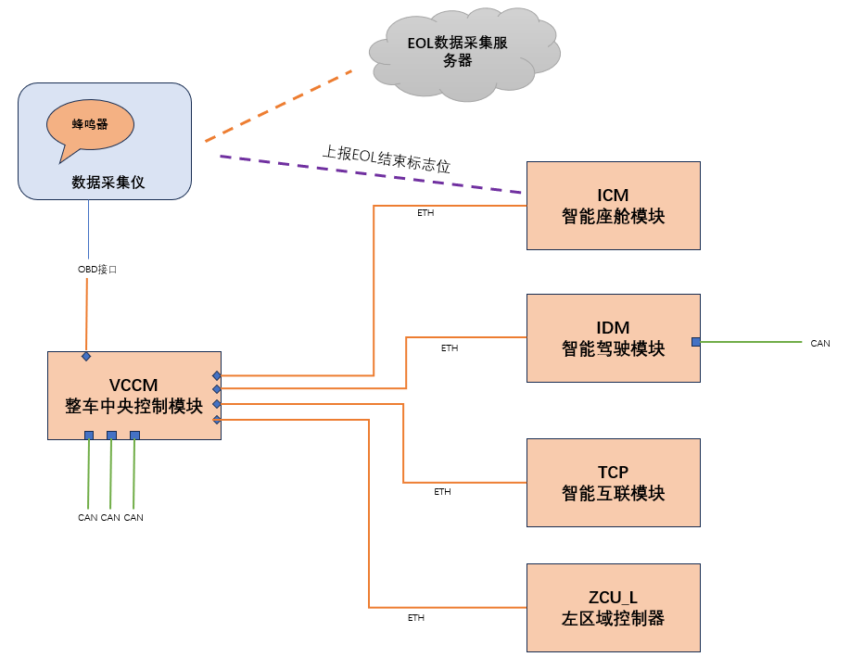为了方便工程师及时准确地知道当前车辆CAN BUS采集的参数以及车辆状态，实时采集与可视化方案的设计与实现也成为必不可少的环节[34]。图2-1展示了车辆老化测试过程中，使用CANoe收发器设计的数据采集仪采集CAN BUS数据到云端

图2-1 汽车电子控制架构的系统框图

服务器的系统框图。整车中央控制模块（VCCM）连接多个CAN总线，通过以太网ETH和其他模块建立快速通信，带有蜂鸣器的数据采集仪通过车载诊断接口（OBD接口）与VCCM相连采集CAN BUS数据，采集到的数据通过网络发给云端服务器，云端服务器通过可视化UI页面展示原始CAN帧数据或者经过DBC文件解析后的传感器的物理值。

## 2.2 车辆异常检测的基本理论

车辆异常检测是通过分析车辆的传感器数据或运行状态，识别出与正常状态有显著偏差的行为或模式。该过程旨在及时检测潜在的故障或异常，从而提高车辆的安全性、可靠性和性能。车辆异常检测涉及多个领域的基础理论，包括异常检测的数学模型、时间序列分析方法，以及多源数据的处理与融合技术。以下是车辆异常检测的基本理论概述。

### 2.2.1 异常检测的数学模型

异常检测的核心任务是识别与正常模式显著不同的异常点或异常模式。数学模型在异常检测中起到了基础性作用，常用的模型主要包括以下几种：

（1）统计学模型：基于概率和统计学的异常检测方法假设正常数据服从某种已知的分布模式，如高斯分布或泊松分布。通过统计量（如均值、方差）来描述正常状态的数据范围，超出这个范围的观测值被视为异常。例如，使用Z-score或T-score计算数据的标准化偏差来识别异常[35,36]。假设一个时间序列的均值为𝜇，标准差为𝜎，则Z-score的计算公式为：

其中：当Z-score超出某个设定的阈值时，该点可被视为异常。

（2）基于密度的模型：此类模型通过计算点在数据分布中的密度来判断异常，如密度峰值聚类（DBSCAN）和局部离群因子（LOF）。当一个点周围的密度明显低于其他点时，该点被标记为异常。此类方法适用于非线性和非高斯分布的数据[37]。

（3）基于距离的模型：距离模型通常通过计算样本点之间的距离来判断异常，例如K近邻（KNN）方法和欧氏距离（Euclidean Distance）[38]。如果一个点与其邻近点的距离远大于其他点与其邻近点的距离，则该点可能为异常。这种方法适用于多维数据中的异常检测[39,40]。

### 2.2.2 时间序列异常检测方法

车辆的传感器数据通常以时间序列的形式存在，时间序列异常检测的目标是识别数据随时间的变化中出现的异常模式[41]。常用的方法包括：

（1）自回归模型（ARIMA）：自回归模型假设时间序列的当前值是其过去值的线性组合，通过建模时间序列的趋势和季节性变化，来预测未来值并判断异常。ARIMA模型通过将时间序列转换为平稳序列后进行建模，适用于捕捉车辆状态中的趋势变化。异常检测可以通过残差分析来实现，即检测实际值与预测值的差异，当差异超过某一阈值时视为异常[42]。

（2）指数平滑法：该方法通过对时间序列数据赋予不同的权重（近期数据权重更高）来预测未来值。常见的指数平滑法包括简单指数平滑、霍尔特平滑（Holt's method）和霍尔特-温特斯平滑（Holt-Winters method）。通过计算残差的大小来判断时间序列中的异常点[43]。

（3）滑动窗口方法：滑动窗口方法通过定义一个固定长度的时间窗口，在每个窗口内分析数据的变化趋势和分布特征。通过计算窗口内的数据统计量（如均值、方差、变化率等），检测是否存在与正常状态显著偏离的值[44]。

（4）深度学习方法：长短期记忆网络（LSTM）和Transformer模型是目前应用广泛的时间序列异常检测方法。LSTM通过其记忆单元和门控机制，能够有效捕捉时间序列中的长期依赖关系；而Transformer则通过自注意力机制，实现了对长序列和多维序列的并行建模。异常检测的关键在于预测误差分析，即将实际值与模型预测值之间的差异作为判定异常的依据[45,46]。

### 2.2.3 多源数据的异常检测理论

现代汽车中集成了多个传感器，这些传感器提供的多源数据为异常检测提供了丰富的信息。多源数据的异常检测理论涉及到数据的融合、特征提取和多模态建模等方面。

（1）多源数据融合：多源数据融合的目标是将不同传感器提供的信息进行整合，以获取全面的车辆状态描述。常见的融合策略包括数据层融合、特征层融合和决策层融合。例如，数据层融合将多个传感器的原始数据进行拼接或组合；特征层融合则是对不同传感器的数据进行特征提取后，再将特征进行组合；决策层融合通过集成不同传感器的检测结果来做出最终决策[47]。

（2）多模态特征提取与建模：多模态数据通常包含不同类型的特征（如时间序列、图像、视频等），在车辆异常检测中，不同模态的数据可以提供不同维度的车辆状态信息。多模态特征提取通过将不同模态的特征向量进行整合，提升异常检测的鲁棒性和准确性[48]。深度学习模型（如多层感知机、卷积神经网络和注意力机制）常用于处理和整合多模态特征[49]。

（3）基于贝叶斯理论的概率融合模型：贝叶斯模型通过计算每个数据源的条件概率，来推断整体的异常概率。假设多个传感器的异常检测结果为独立事件，可以通过贝叶斯公式进行概率的更新和融合，从而得到更加精确的异常检测结果[50,51]。

尽管车辆异常检测在理论上有了较大的发展，但在实际应用中仍存在一些关键挑战。数据噪声与不确定性：车辆传感器数据中可能存在大量噪声和干扰，如何区分正常的波动和真正的异常是一个关键问题；多维度与高频数据处理：现代车辆的传感器数据多为高频采集，且涉及多个维度（如速度、温度、转速等），如何在实时性和精度之间取得平衡是一个挑战；非线性与复杂模式的识别：车辆状态中的异常模式往往具有非线性和复杂性，单一的线性模型或传统方法难以有效应对，需要更复杂的深度学习或多模态融合方法来解决。

总之，车辆异常检测的基本理论涵盖了从统计模型、时间序列分析到多源数据融合的多种方法与技术。随着汽车电子系统和传感器技术的快速发展，深度学习和多模态融合技术的应用，将进一步提升异常检测的准确性、实时性和鲁棒性，为智能车辆的安全性和可靠性提供强有力的支撑。

## 2.3 基于深度学习的多元时序无监督异常检测算法

由于工业生产的多元时序大部分是没有是否异常的标签的，因此多元时序的无监督异常检测算法有其深刻的现实意义。而深度学习由于其能提取复杂的时序模式和隐含特征，在无监督异常检测任务中表现出色。常见的方法包括基于LSTM、Transformer等时序模型的预测误差检测以及基于自编码器（Autoencoder）的重构误差检测、变分自编码器（VAE）建模数据分布。这些方法可以在无标签数据上进行训练，从时序数据中学习正常模式，并在测试时通过偏离程度来识别异常点，从而广泛应用于工业设备监测、故障预测和异常预警等场景[52]。

### 2.3.1 基于预测的算法

基于预测的异常检测方法通过建立时序数据预测模型，利用模型预测值与实际观测值的残差作为异常判据。其核心假设为：正常数据遵循潜在的时间演化规律，而异常点会破坏时序连续性导致预测偏差显著增大。

（1）循环神经网络（Recurrent Neural Network, RNN）因其能够捕捉时间序列数据中复杂的时序依赖性和非线性动态特征，被广泛应用于时序预测任务。RNN 通过其循环结构，将前一时刻的隐藏状态传递到当前时刻，从而有效地整合历史信息并提取数据的潜在时间演化规律[8]。RNN的基本结构可以表示为：

其中：*ht*为当前时间步的隐藏状态；𝑊𝑥、𝑊ℎ为输入和隐藏状态的权重矩阵；𝑥𝑡为当前时间步的输入；𝑏为偏置项；𝑓为激活函数。

然而实践中发现RNN在处理长序列时存在“梯度消失问题”，距离较远的数据会失去对当前隐藏层的影响。

为解决这一问题，Hochreiter和Schmidhuber在上世纪90年代提出长短期记忆网络（LSTM），专门用于解决RNN梯度消失问题。LSTM通过引入记忆单元和门控机制（如输入门、遗忘门和输出门），能够更好地捕捉长时间依赖关系[9]。给出多元时间序列，*d*是特征维度，LSTM单元在时间步*t*的计算过程包括：

输入门：控制新信息的输入：

遗忘门：决定遗忘的旧信息：

记忆单元状态更新：

输出门：控制输出信息：

隐藏状态更新：

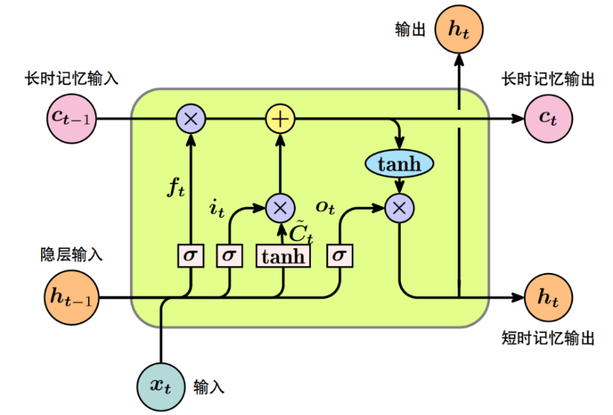式中*σ*为sigmoid函数，⊙表示Hadamard积，，​​为可训练参数。LSTM的网络结构如图2-2所示。

图2-2 LSTM网络模型结构图

在多元时序预测任务中，采用滑动窗口构造训练样本。设窗口长度为，模型以为输入，预测。损失函数通常采用均方误差：

异常评分函数定义为预测残差的加权范数：

 （2.9）

（2）注意力机制（Attention Mechanism）是近年来深度学习领域的一项重要创新，它通过计算不同输入的权重来聚焦于最相关的信息，从而提高模型的学习能力。 注意力机制可以被看作一种动态的权重分配方法，用于将模型的“注意力”集中在最重要的信息上。常见的注意力机制包括加性注意力和缩放点积注意力[53]。后者的计算公式为：

其中：*Q*为查询向量（Query）； 𝐾为键向量（Key）；𝑉为值向量（Value）；𝑑𝑘为键向量的维度。

Transformer模型是一种完全基于注意力机制的深度学习模型，主要用于处理长序列数据，如自然语言处理（NLP）和时间序列分析。与RNN和LSTM不同，Transformer通过并行处理实现了更高的效率。其核心组件包括自注意力层、多头注意力机制和前馈神经网络。

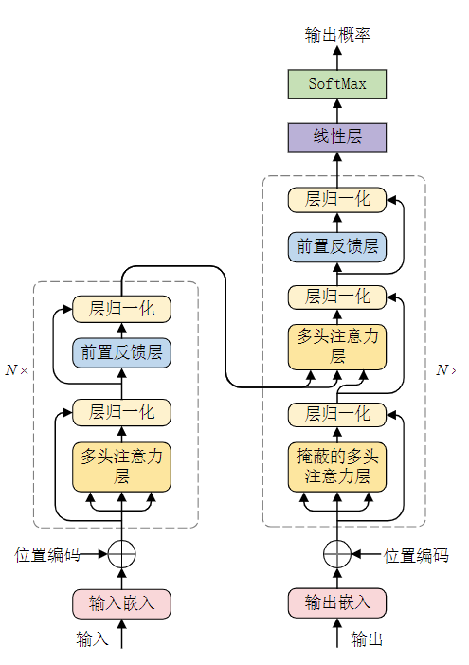Transformer的架构分为编码器（Encoder）和解码器（Decoder），两者均由多层堆叠的自注意力和前馈层组成。在时间序列预测中，编码器的任务是提取输入的历史序列特征，解码器则根据编码器的输出生成预测结果。Transformer模型通过多头注意力（Multi-head Attention）扩展其表达能力，公式如下：

图2-3 Transformer网络模型结构图

为保留时序信息，需要注入位置编码：

前置反馈层是全连接层：

其中为第L层编码输出。异常检测阶段，通过动态阈值法确定异常：

其中*μ*,*σ*为滑动窗口内残差的均值和标准差，*λ*为灵敏度系数。

### 2.3.2 基于重构的算法

基于重构的多元时序无监督异常检测算法通过构建深度神经网络模型学习正常数据的潜在分布特征，利用模型在异常样本上的重构误差显著高于正常样本的特性进行异常判断[10]。于输入的多元时间序列，*d*是特征维度，*t*为时间步长，重构模型的目标函数同样采用均方误差的形式，可以表示为：

其中为参数化的神经网络，表示Frobenius范数。异常分数计算为：

其中为平衡系数，KL表示KL散度（Kullback-Leibler Divergence），用于约束潜在空间分布。KL散度是衡量两个概率分布之间差异的一种方法。其衡量的是一个分布*Q*来逼近于另一个分布*P*时所需要的额外代价。KL散度越小，表示两个分布越相似；而KL散度越大，表示两个分布的差异越显著。基于重构的异常检测算法主要有基础自编码器（Auto encoder）和变分自编码器(VAE)。

（1）自编码器AE。自编码器主要由两个部分组成：编码器（Encoder）和解码器（Decoder）。编码器的作用是将输入数据 映射到一个低维的潜在空间表示 。编码器是一个逐层减少维度的神经网络，其目标是捕捉数据中的重要特征，并将这些特征压缩成潜在空间的表示。解码器的作用是从潜在空间表示中重构出输入数据，通常使用一个逐层增加维度的神经网络。解码器的目标是尽量还原输入数据，达到与输入数据最接近的重构结果。模型训练过程主要是通过最小化重构误差，训练自编码器的网络权重，使得网络能够从潜在表示中重构尽可能接近原始数据的结果。LSTMAe即是通过两个分别作为编码器和解码器的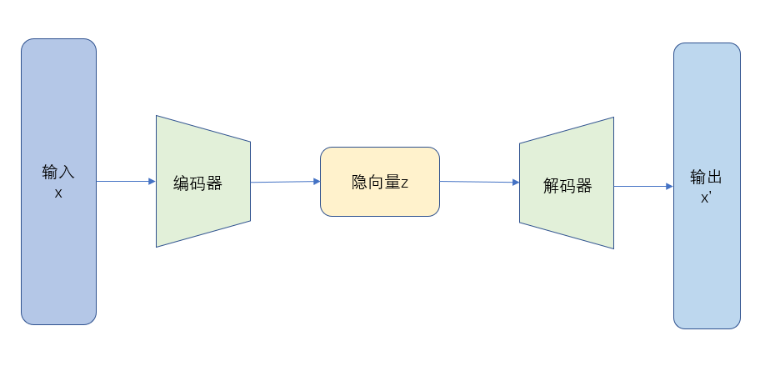Lstm网络完成数据的特征提取与重构[54]。

图2-4 自编码器结构

（2）变自分编码器（Variational Autoencoder，VAE）。变分自编码器是自编码器的一种扩展，属于生成模型的一类。VAE通过引入概率论中的变分推断方法，学习数据的潜在空间分布，并能生成新的数据样本。VAE的基本目标是通过学习数据的潜在变量分布（通常是隐变量），从而能够生成与训练数据相似的新样本。与传统的自编码器（AE）不同，VAE不仅仅学习一个潜在变量的确定性表示，而是学习一个潜在变量的概率分布。VAE通过引入概率图模型来建模数据生成过程，假设数据是由一个潜在变量生成的。通过学习潜在变量分布，可以从中采样来生成新数据，然后通过最大化证据下界（ELBO）来训练模型。VAE的编码器不同于普通AE，其输出是潜在变量的概率分布：

其中和是编码器神经网络的输出。同样VAE的解码器也不同于普通AE解码器，而是通过一个神经网络映射到数据的重构分布：

其中是解码器从潜在变量中生成的重构数据。

VAE的训练目标是最大化证据下界，即从潜在变量生成数据的似然函数尽可能大：

从公式2.29可以看出最大化ELBO等价于最小化KL散度和最大化数据的重构可能性。

## 2.4 无监督学习的异常检测基线算法

无监督学习的异常检测算法本身输出并不是0和1的标签，而是预测的值或者重构的分布，需要通过阈值或者异常分数确定是否异常。为了统一对时间打上是否异常的标签，需要一个异常检测基线算法。

假设流数据，重构模型，通过最小化正常数据的重构误差学习潜在分布。异常分数定义为重构误差。传统方法通过固定阈值 判定异常（则为异常），但流数据中误差分布可能随时间漂移，需动态调整阈值。极值理论（EVT）因其对尾部事件建模的优势，成为动态阈值设定的重要工具。

极值理论专注于描述随机变量分布的尾部特性，假设重构误差序列的极值服从广义帕累托分布（Generalized Pareto Distribution, GPD）。则动态阈值的计算步骤如下[55]：

（1）极值提取。对误差序列按窗口划分，选取窗口内前k个最大值构成极值样本集。

（2）GPD参数估计。GPD的概率密度函数为：

其中 *μ* 为阈值初值，*σ*>0 为尺度参数，*ξ* 为形状参数。通过极大似然估计（MLE）拟合参数。

（3）动态阈值计算。给定置信水平（表示正常样本的概率，比如99%），动态阈值通过下式确定：

该阈值随窗口内极值分布自适应调整，优于静态阈值。

## 2.5 模型评估理论

模型评估是机器学习和深度学习模型开发的关键环节，用于衡量模型的性能、稳定性和泛化能力。通过评估，研究人员可以了解模型在不同任务和数据上的表现，从而对模型进行优化和选择。模型评估主要涉及评估指标、交叉验证方法和错误分析等方面。

模型评估的核心是通过一组量化的指标，评估模型在测试集或验证集上的表现。通常，评估模型需要分离训练数据和测试数据，以确保模型的性能能够推广到未见数据。这一过程通常包括以下几个步骤：分割数据集为训练集、验证集和测试集；通过训练集进行模型的学习，通过验证集进行模型参数的调优，通过测试集进行最终的性能评估。

对于单点异常，一般使用以下指标：

准确率（Accuracy）：衡量模型正确预测的比例，适用于类别分布均衡的分类问题，公式如下：

精确率（Precision）：衡量模型预测为正样本的准确性，适用于关注假阳性（False Positive, FP）情况的应用场景，公式如下：

其中，*TP*表示真正例，*FP*表示假正例。

召回率（Recall）：衡量模型在所有正样本中正确预测的比例，适用于关注假阴性（False Negative, FN）的场景，公式如下：

其中，*FN*表示假负例。

F1分数（F1-Score）：是精确率和召回率的调和平均，用于平衡精确率和召回率的表现，公式如下：

AUC-ROC（Area Under the ROC Curve）：评估模型对正负样本的区分能力，曲线下的面积越大，模型性能越好。

混淆矩阵（Confusion Matrix）：通过一个二维矩阵展示模型的预测结果，包含TP、FP、TN（真负例）和FN，便于全面分析分类模型的性能。

错误分析是深入理解模型不足和数据特点的重要方法。通过分析模型在特定样本上的预测错误，研究人员可以了解模型的误判模式、数据中的异常值和潜在的特征偏差；残差分析：通过观察残差的分布、趋势和自相关性，判断模型是否存在系统性误差。类别不平衡分析：对于类别不平衡的分类问题，模型可能倾向于预测多数类，此时需要通过精确率、召回率和AUC等指标进行进一步的评估；误差分布可视化：通过绘制预测误差的直方图或散点图，观察误差的分布特征，帮助发现模型在特定数据模式下的表现。

模型评估是机器学习和深度学习流程中的关键环节，它不仅能够量化模型的性能，还能揭示模型在不同任务和数据集上的表现差异。通过使用多种评估指标、交叉验证方法和错误分析，研究人员可以全面评估模型的优缺点，从而为模型的优化和选择提供依据。未来的研究应更加关注模型的可解释性、稳健性和公平性，以提高模型在实际应用中的效果和可用性。

## 2.6 本章小结

首先分析了车辆CAN BUS数据采集的原理，为后续介绍CAN BUS数据集以及车辆异常检测系统奠定了基础。然后对车辆异常检测的基本理论进行了阐释，并引出了深度学习对多元时序的异常检测的贡献。接下来，从工业生产的时序数据一方面是多元的，另一方面没有是否异常的标签，着重介绍了基于预测的深度学习模型与基于重构的深度学习模型。接下来引出了本研究的异常检测基线算法，用来动态地确定无监督学习得到的数据的阈值。最后，本章介绍了异常检测的评估模型，主要是检测出异常的精确率，召回率以及F1分数。

# 第三章 多元时序异常检测算法设计

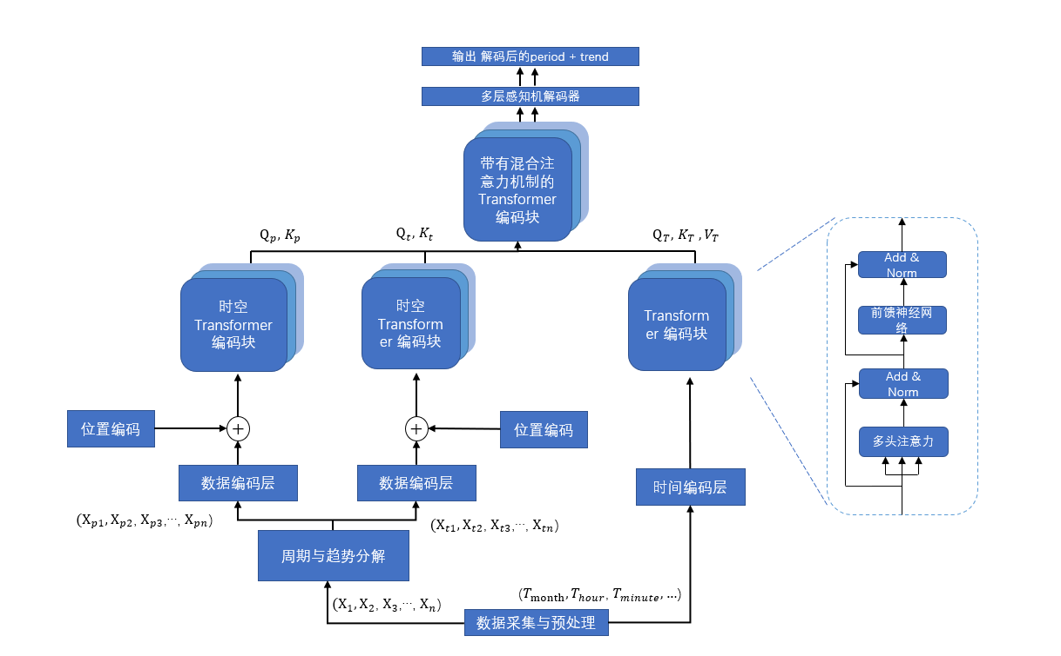本章先对多元时序异常检测数据集进行了介绍，分析了多元时序数据特点以及传统的Transformer模型在对多元数据进行特征提取时的不足，通过引入多尺度时间编码，将多元数据每一元进行快速傅里叶变换以分解成周期项与趋势项，周期项与趋势项分别进行时间与空间上的Tranformer encoder，最后再在和多尺度时间编码的输出计算混合注意力分数后的输出完成重构，经过多层感知机解码器得到的输出相加得到最终的特征值。算法模型的整体框架如图3-1所示。

图3-1 算法模型的整体框架

## 3.1 多元时序异常检测数据集

PSM和SMD数据集是广受关注的用于多元时序异常检测或是预测的公开数据集。PSM数据集是ebay公司每分钟的池化服务器的数据。它包含25元的特征，时间跨度从2022年1月到3月共17000 * 25个数据采样点。其中先前的13000数据是没有标签的，我们将它用来作为无监督学习的训练集与验证集，后面的包含标签的数据作为异常检测的测试集。SMD数据集来源于OmniAnomaly项目，由28个机器连续5周的数据构成，同样训练集是无标签的，测试集有是否异常的标签。

此外，本文主要是针对汽车CAN BUS数据的异常处理，由部署在汽车上的数采设备收集到的CAN BUS数据经过汽车DBC文件解析得到多源传感器的物理值，以部署在某国内主机厂的数采设备采集到的数据为例，包括了40000秒的数据，每秒采样50个数据点，一共11个传感器，包括发动机转速，冷却液温度，机油压力，电池电压等参数，异常区间1243个，如图所示。

公开的PSM和SMD数据集以及生产的CAN BUS数据集具体维度如表3-1所示。

表3-1 数据集具体参数

|  |  |  |  |  |  |
| --- | --- | --- | --- | --- | --- |
| 数据集 | 训练集 | 测试集 | 变量个数 | 异常区间 | 采样频率 |
| PSM | 132481 | 87841 | 25 | 8861 | 分钟 |
| SMD | 23688 | 23689 | 33 | 3161 | 分钟 |
| CAN_BUS | 1000000 | 1000000 | 11 | 1243 | 秒 |

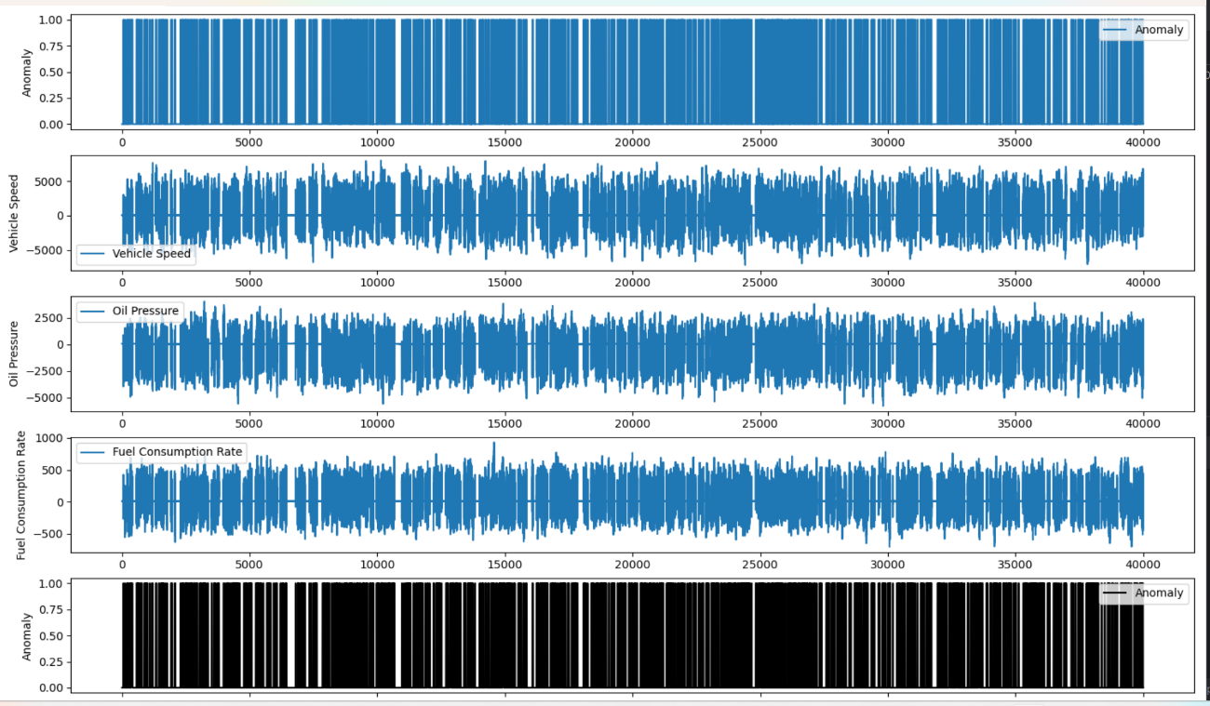

图3-2 车辆传感器异常分布图

本文采用公开的PSM数据集和SMD数据集，同时使用了部署在某主机厂连续采样40000秒的新能源汽车的多源数据构成了本文实验的数据集。

## 3.2 Transformer模型选择分析

多元时间序列（Multivariate Time Series, MTS）由多个相互关联的变量按时间顺序排列组成，可表示为，其中n为变量个数， *T* 为时间长度。

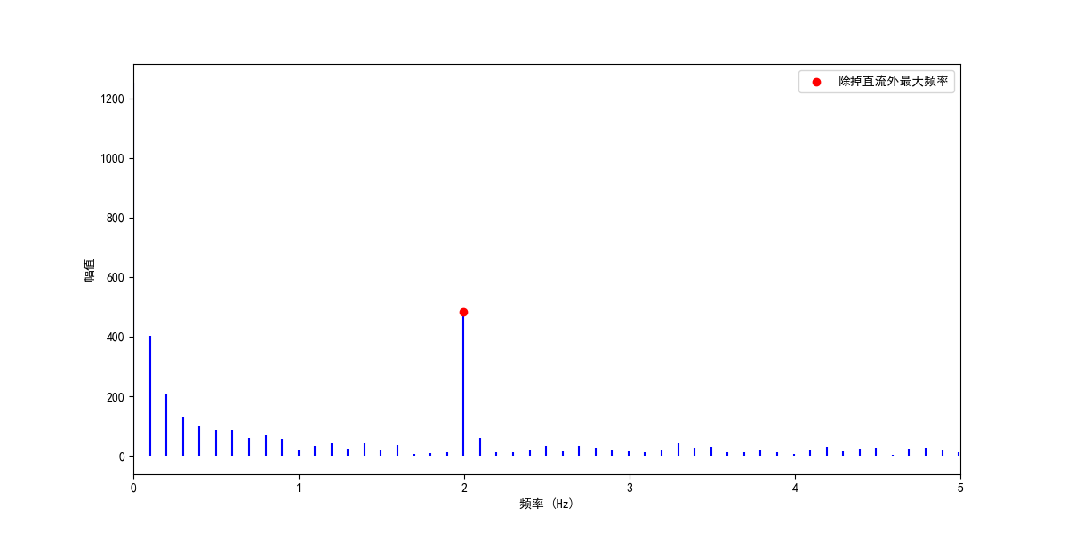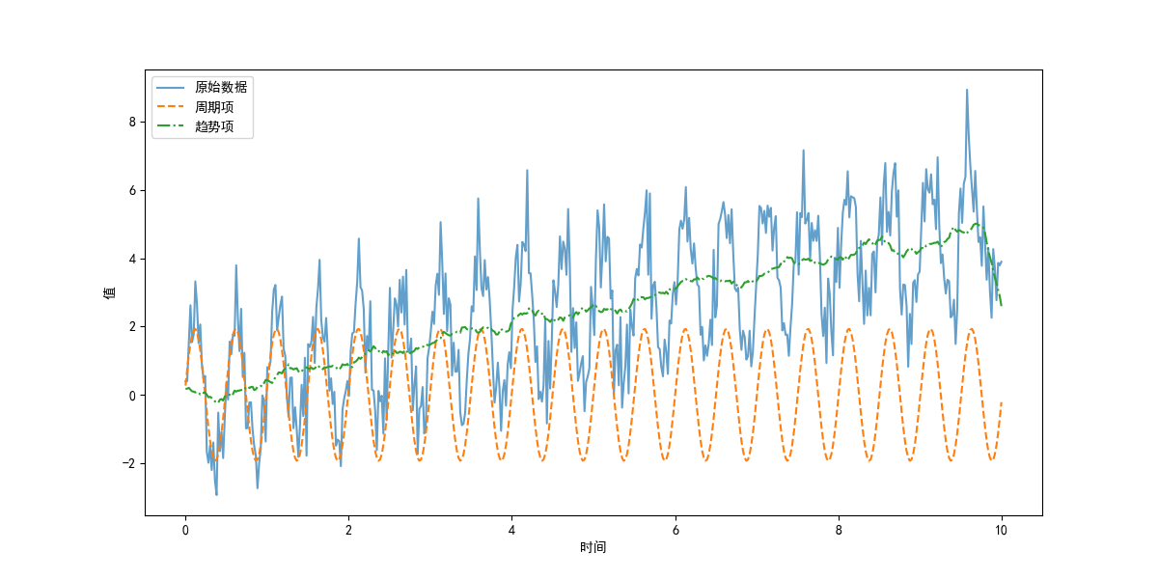多元时序数据通常具有以下特性，以车辆的多源数据为例：多维度：数据来自多个传感器或来源，不同的维度代表不同的物理量（如速度、温度等）；异质性：

图3-3 某单源时序数据时序分解图

图3-4 某单源时序数据频域图

不同数据源可能具有不同的采样频率、尺度和数据类型（如连续型、离散型）；相关性：不同数据源之间可能存在一定的相关性，如转速与速度的正相关、发动机温度与冷却液温度的正相关等；非平稳性：单源的数据变化是非平稳的，既包括短期的瞬时变化，也包括长期的周期性与趋势性变化[56]。图3-4展示了某个单源数据经过FFT分解后得到的频域图，在去除直流后取幅值最大的频率作为分解的频率，得到图3-3的周期项与趋势项，从而将非平稳数据的变化趋势直观地体现出来。

车辆的多源时序异常检测是指在对来自车辆多个传感器或数据源的多元时间序列数据进行综合分析，揭示单源数据的非平稳变化与多源数据间的关系特征，在此基础上识别当前整个车辆状态是否有异常。由于异常的判断需要借助专业的DTC诊断，且在大部分工业生产中时序数据都是无标签的，故将车辆多源时序异常检测界定为无标签的二元分类问题。图3-2显示了车辆不同传感器数据的时间序列分析以及相应的异常检测结果， 图中共有五个子图从上到下依次为：异常检测结果：显示了在整个时间序列中的异常标记，1表示异常，0表示正常。车辆速度：车辆的速度随时间的变化。机油压力：机油压力的时间序列变化。燃油消耗率：显示了燃油消耗率随时间的变化。异常检测结果：再次以黑色条状图的形式展示，视觉上更清晰地展示了异常点的密集程度。从第一和第五个子图可以看出，异常点在整个时间序列中分布不均，有时密集，有时稀疏。这说明了在某些时间段内，系统检测到了较多的异常行为。

在使用深度学习算法进行建模时，我们需要确保采集的数据是否贴合问题本身，训练的模型是否具有优秀的泛化能力，模型是否能精确地识别到异常信息，算法模型本身是否具有一定的可解释性。基于此，在车辆异常检测系统中，本文利用了多传感器与多ECU采集到的数据，着重关注了以下几个重要方面：

1. 单个长序列数据源的非平稳时间特性与变化规律。
2. 多个数据源之间的相关性与信息互补性。
3. 不同时间尺度下多源数据的变化规律。

基于上述考量，对多种深度学习模型进行了权衡比较。LSTM长短期记忆网络虽然通过门控机制缓解了梯度消失问题，能捕捉一定的时间依赖性特征，但对长序列依然无法捕捉早期的特征，对于多元时序的空间相关性也无法捕捉，同时并行计算能力差，很难实时对数据进行预测分析；卷积神经网络CNN虽然有很好的局部特征提取能力，可以并行计算，但受制于卷积核的感受野有限，对全局的特征提取有限，同时卷积操作对非平稳数据建模能力也有限。与此相比，Transformer模型拥有优秀的长序列特征提取能力，可以高效地并行计算，对非平稳数据也有更好地泛化能力，对多变量也有较高的建模能力。

在模型架构方面，Transformer创新性地完全基于自注意力机制，允许模型直接建模序列中任意两个时间步之间的关系，无论它们之间的距离有多远，从而完成长序列全局依赖建模；多头注意力又能让注意力计算并行化，同时也能从多视角捕捉特征，提升了模型的鲁棒性；位置编码让原本无序的Transformer对有严格的时间顺序的时序数据进行时间顺序上的建模，将时间步的相对或绝对位置注入到输入数据中，使模型能感知时序性；残差连接的结构缓解了深层网络梯度消失的问题，能够让模型深度更深；前馈神经网络增强了特征表达能力，能捕捉复杂的非线性关系。由于是将Transformer模型用在车辆多源时序异常检测的任务中，且是基于重构的方法进行异常检测，故只使用编码器的结构，抛弃用于预测的解码器的结构，解码器采用一层全连接层。

在真实的长序列多元时序异常检测任务中，我们发现传统的基于Transformer模型的异常检测忽略了以下几个方面，具体是：

1. 忽略了长时序的显式时序分解，未显式分离周期、趋势与残差，导致复杂模式学习困难，同时分解是全局的，也解决了滑动窗口提取数据特征的局部性。
2. 未从多时间尺度进行特征提取，单以采样频率作为单尺度对时间维度进行建模，容易忽视短期波动与长期趋势的差异。
3. 忽略了数据的时间依赖性，传统的自注意力机制没有考虑数据是依赖于时间的，在注意力计算时未引入时间向量。

本文在传统的Transformer模型基础上新增了周期与趋势分解层，多尺度时间编码层与基于混合注意力的编码层。整个车辆多源时序异常检测的工作流程如图3-5所示。

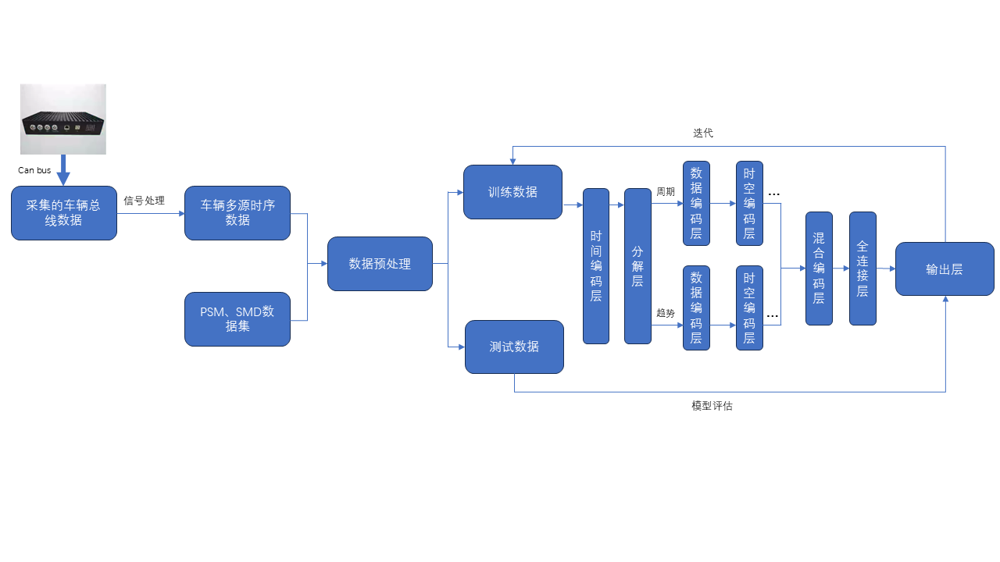图3-5 车辆异常检测工作流程

## 3.3 改进Transformer模型的异常检测算法

在汽车多源传感器时序数据异常检测乃至更宽泛的多元时序异常检测场景里，很多初始的数据是没有是否异常的标签的，判断是否异常需要复杂的汽车DTC诊断，DID解析等专业领域知识与方法。如果能通过分析多源传感器原始的时序数据，提取数据特征，再通过异常检测手段确认某些数据是否异常，可以更方便也更提早发现潜在的异常，再辅助以专业诊断确认异常。而其中异常检测的准确率格外重要，否则会出现很多漏检的情况。为此首要目标是构建一个成熟可靠的无监督多元时序异常检测模型，以达到提升异常检测准确率的目标。

Transformer模型的注意力机制能有效捕捉长时序的特征，这对于较为稳定的时序数据或者单一的时序数据有较好的检测效果。但现实工业生产中的时序数据不是单一而是多元的，同时时序数据也不是完全稳定的，有随着时间变化漂移的特征，在短时间内也可能发生较大波动，同时也有一定的季节特征，如新能源汽车在冬季的电池功耗明显大于其他季节等。另外汽车数据等工业数据采集的采样频率也是不一样的，有些是以秒为单位，有些是以分钟为单位。此外汽车多源数据是实时上传的，需要检测模型有实时检测异常的能力。针对上述问题，本文创新地提出了基于Tranformer改进的多元时序异常检测模型，以下是具体的改进点。

### 3.3.1 多尺度时间编码层

由于工业数据很多采样率是不一样的，一方面需要在数据预处理时对齐时间，另一方面单一的时间尺度也不利于充分挖掘数据与时间的关系。本文使用多时间尺度对对齐时间后的一维时间数据进行标准化处理，处理逻辑是将时间转换成日期格式，对日期的月、日、周、小时、分钟、秒这些不同的时间尺度标准化到区间，中心化方便后续Gelu激活函数使用，也方便捕捉周期性特征。

经过标准化得到的多尺度时间数据经过固定大小的滑动窗口后进入时间编码器，通过一维卷积与层归一化得到编码后的多维时间嵌入。

其中，𝑛是序列长度，m是时间尺度个数。

### 3.3.2 基于FFT分解的时序数据编码层

为了获取时序数据的周期性与趋势性特征，使用快速傅里叶变换（Fast Fourier Transform）将时间序列信号从时域转换到频域，是常见的用于分解时序数据的方法。傅里叶公式如下：

其中：*X(f)*表示频域信号的频谱成分；𝑥𝑡是时间序列在第𝑡个时刻的值；𝑓是频率；𝑛是时间序列的长度。

快速傅里叶变换（FFT）：是一种高效实现傅里叶变换的算法，适用于大规模数据的实时频域分析。FFT能够快速计算频谱成分，揭示车辆信号中的周期性和振动模式。基本计算原理： FFT通过对傅里叶变换的递归分解，将计算量从𝑂(𝑛2)降低到𝑂(𝑛 log 𝑛)，显著提升了频域特征提取的效率。

具体分解的方法是将多元数据每一元进行FFT变换得到频谱数据, 取绝对值后去掉第一个直流分量，再取topK个幅值最高的频率，其余频率置为0，得到新的频谱数据，进行逆傅里叶变换（IFFT）得到周期项，用原数据减去周期项得到趋势项。

其中，i表示第i个多元数据，是取topK个幅值最高的FFT变换后的频谱值。

得到的趋势项数据与周期项数据在滑动窗口下分别进入数据编码层，经过在特征维度的一维卷积与位置编码得到编码后的数据嵌入。

其中，𝑛是序列长度，是变量个数，，是一维卷积输出的维度，PE表示余弦的固定位置编码函数。

### 3.3.3 时空Transformer编码块

多元时序除了单个维度数据自身有时序自相关性，不同变量之间也有空间上的相关性，同时融合自身时序特征与多元空间特征才能有可解释性同时更好地提取完整的时空特征。基于分解的时序数据编码层嵌入的输出分别进入时空Transformer编码块以提取周期本身与周期间特征以及趋势自身与趋势间特征。时间Transformer编码块采用传统的多头注意力机制，假定第层的周期项数据和趋势项数据输入分别是，MSA表示多头自注意力，FeedForward表示前馈网络，LN表示LayerNorm，以周期项数据为例，提取时序特征计算如下：

其中是中间变量，输出的。提取变量之间的空间信息则需要对原输入转置后进入编码块：

其中是中间变量，输出的。趋势项同理进行相关计算。

得到的提取了时空特征的周期项与趋势项需要进行特征融合，常用的特征融合方法包括特征拼接，特征加权平均（Weighted Average），多层感知机融合（Multilayer Perceptron, MLP Fusion）等，本文采用特征拼接方法，通过将不同来源的特征向量在维度上进行拼接，形成新的特征向量，公式如下：

其中，𝑥1, 𝑥2, … , 𝑥𝑛是不同来源的特征向量。

拼接后的特征向量进入一个block，公式如下：

趋势项计算同理。

### 3.3.4 混合注意力模块

传统的自注意力机制更多聚焦数据本身的特征信息，但在多元时序场景里，单个变量数据不是孤立的，需要结合其对应的时间特征。在3.2.3经过时空编码得到的趋势项特征向量与周期项特征向量分别和经过3.2.1得到的多尺度时间特征向量进入混合注意力模块，计算得到注意力空间的特征向量，混合注意力公式如下：

其中，来自，分别是周期项Query，周期项Keys；来自，分别是趋势项Query，趋势项Keys；来自，分别是时间项Query，Keys, Values。

第l层带有混合注意力的Transformer编码块按如下方式计算，以周期项为例：

其中，FC是全连接层，趋势项计算同理。L+1层的，，，当l=1时，是形状为的零向量。

最后，整个模型输出提取完特征的和，进入基于多层感知机MLP的解码模块。把解码器的输出两者相加作为最终的模型输出，整个模型训练的损失函数采用MSE均方误差。

## 3.4 本章小结

本章首先对两个公开的多元时序异常检测数据集PSM和SMD以及一个实际车辆总线的多源数据集进行了介绍和梳理。对于多元长序列时序数据，Transformer模型由于其自注意力机制，能更好地捕捉长序列特征，但传统的Transformer模型忽略了时序数据的显式分解，缺乏可解释性，同时也没有进行多时间尺度的建模以及忽略了数据的时间依赖性。而在时序分析上，传统的滑动窗口提取数据会丢失部分信息，于是本文提出了基于FFT分解的改进的Transformer模型。首先是针对滑动窗口受限于窗口大小丢失部分信息问题，模型在数据预处理阶段将长序列数据通过FFT变换得到整个序列的周期项与趋势项，这样也带来了一定的可解释性；对于多元数据采样频率不一样，模型对时间进行多时间尺度变换得到更多维的时间特征；对于传统Transformer没有捕捉数据的时间依赖性，模型采用在变量间分别对周期项与趋势项做基于时间的混合注意力的计算，捕捉多元数据间周期、趋势与时间的内在关系，提高了模型可解释性以及泛化能力。

# 第四章 车辆异常检测实验及分析

## 4.1 实验环境配置

排除实验中其他因素影响，实验环境的硬件配置如表4-1所示。

表4-1 实验环境配置

|  |  |
| --- | --- |
| **实验环境** | **配置** |
| CPU | Intel core i5-12400F |
| 内存 | 32GB |
| GPU | Nvidia RTX 4070Ti 12GB |
| 操作系统 | Windows 11 |
| CUDA | 12.4 |
| 深度学习框架 | Pytorch 2.4.1 |

## 4.2 车辆异常检测的评价标准

在构建好模型并进行训练后，需要在测试集上进行评估以评价模型的性能。在异常检测任务中，召回率（Recall）、精确率（Precision）以及F1分数（F1 score）是经典的评估标准。本文使用这三项作为评价指标，对模型异常检测能力进行评估。

但传统的F1指标是点对点匹配的，对于连续变化的时间序列并不适用，异常也是某个区间的异常而非某个点的异常。对此，点调整策略[54]是最近工作较为普遍的做法。点调整策略认为如果模型能正确地检测到某个异常区间中某个点是异常的，那么整个异常区间就会被认为检测到。然而这会增加TP，降低FN，也导致很多异常检测算法会有非常高的F1分数，甚至一个完全随机模型也能获得超过0.5的F1分数，这显然并不合理[57]。

对此，本文使用基于隶属关系的F1评价指标[58]，通过计算预测的异常区间与真实的异常区间的平均定向距离来计算精确率，通过计算真实的异常区间与预测的异常区间的平均定向距离以计算召回率，具体计算过程如公式（4.1）- 公式（4.4）所示。

首先定义关于点到区间与区间到区间的距离，公式如下：

其中表示点x到区间Y的定向距离，表示区间X到区间Y的平均定向距离。

定义事件段I和事件段J的覆盖度函数Coverage：

其中，F是累积分布函数（CDF）。

精确率（Precision）：衡量模型预测为正样本的准确性，公式如下：

其中，I是预测异常事件段，J是最接近I的真实异常事件段，是总的预测事件段集合，是I的长度。

召回率（Recall）：衡量模型在所有正样本中正确预测的比例，公式如下：

其中，J是真实异常事件段，I是最接近J的预测异常事件段，是总的真实事件段集合，是J的长度。

F1分数（F1-Score）：是精确率和召回率的调和平均，用于平衡精确率和召回率的表现，公式如下：

## 4.3 数据预处理

对于从车辆传感器获取的原始数据，除了汽车本身的总线协议解析外，数据本身往往存在噪声，异常值，缺失值，采样频率不同导致的时间无法对齐等问题，需要对数据进行预处理，以提升模型的准确性、鲁棒性和稳定性，是实现高效、可靠的车辆异常检测系统的关键步骤。在本研究中，主要以以下方式对公开的PSM、SMD数据集与经过协议解析的CAN BUS数据集进行预处理：

1. 数据清洗

去除数据中的噪音，异常值和填补缺失值，确保数据的质量和一致性。对于缺失值，使用前向填充法处理短期缺失，对于长期缺失，我们使用基于时间序列特性的插值方法，根据数据的时间或空间分布，用前后相邻数据的平均值或趋势线来填补缺失值。这种方法在时间序列数据中常用。公式如下：

对于异常值，使用基于滑动窗口的Z-score方法检测异常值，并用局部中位数替换。假定滑动窗口大小为，对于每个窗口中的每个数据点，计算其Z-score，公式如下：

如果，为临界值，则认为是异常点，使用窗口中位数替换。

1. 数据标准化处理

对每个特征进行标准化处理，使其均值为0，标准差为1。标准化公式如下：

其中：*x*是原始值，*μ*是特征的均值，*σ*是标准差。

1. 多时间尺度处理

从分，小时，日，周，月这几个尺度对原先的时间数据进行处理。以分钟尺度为例，公式如下：

其中是当前尺度的值。这样得到区间中心化的多时间尺度的值。

图3-1为数据预处理效果的对比，分为原始数据和预处理后数据两部分。左图为原始数据，展示了数据中存在的异常值和波动，图中明显有两个与曲线趋势不符的红色点，这些点可能是由于噪声、传感器误差或其他异常原因导致的数据偏差。右图为预处理后数据，经过预处理后，数据变得更加平滑，异常值被修正或去除，曲线趋势更加符合正常的波动模式。绿色点代表修正后的数据点，符合曲线的整体趋势。

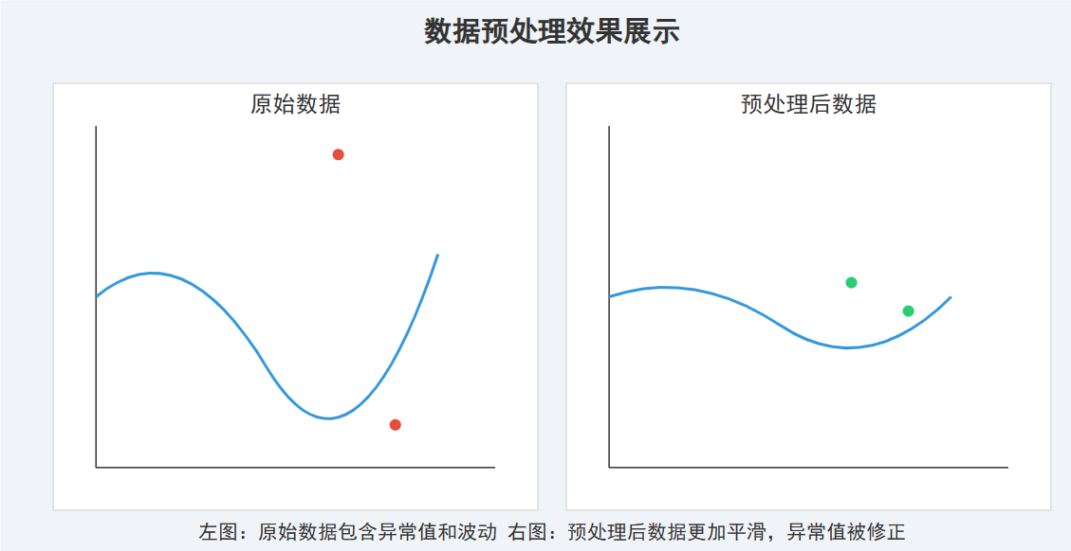

图4-1 数据预处理效果图

通过数据预处理，能够有效去除原始数据的噪音，补齐缺失值，检测与更换异常值，标准化处理后能得到更利用深度模型训练的原始数据，为后续模型训练与评估做好准备。

## 4.4 模型训练与优化

模型训练与优化是深度学习模型开发的核心环节，其目标是通过不断调整模型参数和结构，提高模型在测试集上的性能和泛化能力。使用4.2节的精确率、召回率、F1分数指标来评估模型的预测效果。根据评估结果，可能需要进一步调整模型结构或重新优化超参数。模型训练和优化过程是一个循环迭代的过程，贯穿于整个机器学习项目的生命周期。通过不断优化，可以确保模型在实际应用场景中的准确性和鲁棒性。

模型的训练过程采用了以下策略：

（1）损失函数：由于我们的场景是无监督学习，我们使用均方误差损失函数公式为：

（2）优化器：我们使用Adam优化器，它能自适应地调整学习率，适合处理稀疏梯度和非平稳目标。 一阶矩估计（动量）和二阶矩估计的计算：

偏差修正：

参数更新：

其中：𝑚𝑡和𝑣𝑡分别是梯度的一阶和二阶矩的移动平均；𝛽1和𝛽2分别是一阶和二阶矩估计的衰减率；𝛼是学习率；𝜖是一个小常数，防止分母为零。

（3）学习率调度：我们采用带有预热的余弦退火学习率调度策略，公式如下：

其中，𝜂min为最小学习率，𝑇max为周期。

（4）批量大小：我们使用动态批量大小，从小批量开始逐渐增加到较大批量，以在训练初期保持高探索性，后期提高收敛稳定性。

（5）激活函数：我们使用Gelu作为Transformer编码块的激活函数。相比于在时会出现神经元“死亡”的Relu函数，Gelu在负值区域依然有微小梯度且相比于LeakyRelu更加平滑，这对于多元变量间非线性关系能更好地进行捕捉。

（6）早停：我们在验证集上监控模型性能，如果连续N个epoch没有改善，则停止训练。

在确定好模型训练的策略后迭代地进行模型训练，调整超参数，进行模型评估，详细评估结果在4.6节。

## 4.5 异常检测基线

在进行模型训练后需要对模型进行验证。由于我们场景是无监督学习，模型的输出并非异常或非异常的标签，而是连续的标量，需要通过异常检测基线算法进行异常判别。考虑到实际生产环境数据是流式且是实时的，于是从实时性出发，本文使用基于极值理论的流数据实时异常检测SPOT模型[55]作为异常检测算法的基线。

基于极值理论（EVT）的流数据异常检测模型（SPOT）是一种专门针对流式数据（实时数据流）的异常检测方法。它通过动态建模数据中的极端值分布，实时识别并适应数据分布的变化，适用于高频、非平稳的流式数据场景。其核心思想是通过动态调整阈值，并利用广义帕累托分布（GPD）对超出阈值的极端值建模，实时检测流数据中的异常点。

SPOT的伪代码如下：

|  |
| --- |
| Algorithm 1：基于极值理论的流数据异常检测算法 |
| Input：流数据，数据长度*n*，异常概率*q* |
| Output: 阈值集合t，异常点集合*A* |
| 初始化 |
|  |
| 计算超出阈值的极端值， |
| 估计GPD的形状参数和尺度参数， |
| 计算极值分位， |
|  |
|  |
|  |
| 添加到*A* |
|  |
|  |
| 添加到 |
|  |
|  |
|  |
| 更新 |
| else |
|  |
| end if |
| end for |

经过SPOT循环计算后得到模型输出的时间点对应的异常1或非异常0的值，进入4.2节的评价标准计算得到F1分数等指标。

## 4.6 实验结果与分析

### 4.6.1 不同激活函数之间的对比

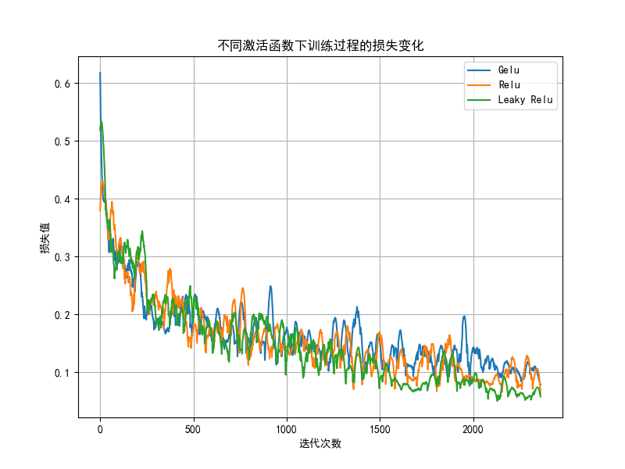为了评估不同的激活函数对模型训练的影响，本研究在控制其他超参数一致图4-2 不同激活函数的loss变化

的情况下，通过改变模型的激活函数，观察损失函数的变化进行对照分析。本研究使用了三种激活函数做对比，分别是Gelu，Relu以及LeakyRelu。三者在模型训练期间的损失函数变化如图4-2所示。可以发现激活函数对模型训练的影响较小，这得益于数据预处理阶段对多元数据的归一化处理以及时间的中心化处理。

### 4.6.1 不同超参数之间的对比

本研究主要的超参数调整包括FFT变换对topK个最大幅值的选择中的topK，变量间的空间编码器的滑动窗口大小，时空编码器的层数block_num。以SMD数据集为例，详细的对比如下表4-2所示。

表4-2 不同超参数之间的对比

|  |  |  |  |  |  |
| --- | --- | --- | --- | --- | --- |
| 名称 | 第一组 | 第二组 | 第三组 | 第四组 | 第五组 |
| FFT_topK | 8 | 4 | 4 | 8 | 8 |
| 时空编码层层数 | 1 | 1 | 2 | 3 | 2 |
| 滑动窗口大小 | 64 | 72 | 64 | 64 | 64 |
| 精确率 | 0.6596 | 0.6458 | 0.6585 | 0.5277 | 0.5548 |
| 召回率 | 0.9643 | 0.9646 | 0.9644 | 0.9997 | 0.9973 |
| F1 | **0.7834** | 0.7736 | 0.7826 | 0.6907 | 0.7129 |
| 模型参数 | 33046582 | 33046582 | 65986504 | 98959242 | 65986504 |

### 4.6.1 与已有算法之间的对比

为了证明本研究提出的改进Transformer模型算法的优越性，将本研究模型TransformerFFT同KNN、用于异常检测的Transformer以及LSTMAe模型在公开的多元时序数据集PSM和SMD以及现实采样的CAN BUS数据集上进行了比较，评估依然使用基于隶属关系的F1评价指标，使用网格搜索获取每个数据集的最佳F1分数。模型对比实验结果如表4-3和表4-4所示。

表4-3 在公开数据集PSM和SMD上的算法对比

|  |  |  |  |  |  |  |
| --- | --- | --- | --- | --- | --- | --- |
|  | PSM | | | SMD | | |
| 算法 | Pre | Recall | F1 | Pre | Recall | F1 |
| kNN | 0.5317 | 1.0000 | 0.6943 | 0.6988 | 0.3368 | 0.4546 |
| Transformer | 0.5201 | 0.8504 | 0.6455 | 1.0000 | 0.0319 | 0.0619 |
| LSTMAe | 0.7511 | 0.7586 | **0.7548** | 0.8496 | 0.4349 | 0.5753 |
| TransformerFFT | 0.8113 | 0.6842 | 0.7424 | 0.6596 | 0.9643 | **0.7834** |

表4-4 在CAN_BUS数据集上的算法对比

|  |  |  |  |  |
| --- | --- | --- | --- | --- |
| 算法 | Pre | Recall | F1 | Average |
| kNN | 0.7183 | 0.6754 | 0.6973 | 0.6154 |
| Transformer | 0.8127 | 0.7865 | 0.7985 | 0.5020 |
| LSTMAe | 0.8824 | 0.8531 | 0.8672 | 0.7324 |
| TransformerFFT | 0.9345 | 0.9123 | **0.9230** | **0.8162** |

### 4.6.1 与原Transformer模型之间的对比

由表4-3和4-4可以看出，改进的Transformer模型相比原Transformer模型在性能上有了显著提高。这主要得益于TransformerFFT引入多时间尺度，FFT分解周期项与趋势项分别进行编码，这样更能捕捉时间特性，也避免了滑动窗口对特征获取的限制，同时依赖于时间的混合注意力机制让模型能从多时间尺度中获取数据和时间的依赖关系。

## 4.7 本章小结

本章展示了基于改进的Transformer模型的车辆异常检测系统的实验成果，包括数据预处理、模型训练与优化、引入异常检测算法基线、性能评估等不同阶段的可视化结果。它们涵盖了从基础数据分析到复杂模型应用的全过程。

通过对现有算法的实验分析与改进算法的实验分析，可以得出改进的模型在公开的多元时序数据集与车辆CAN BUS数据集上都取得了更好的效果，平均F1分数达到0.8162，远高于普通Transformer模型的0.5020，和LSTMAe的0.7324。证明了新的车辆异常检测算法的优越性与运用于实际生产的可行性。

# 第五章 车辆数据采集与异常检测系统设计与实现

车辆实时数据采集与异常检测系统的实验环境与硬件配置如表5-1所示。

表5-1 数采边缘端与云端实验环境配置

|  |  |  |
| --- | --- | --- |
| 类别 | 实验环境 | 配置 |
| 数据采集边缘端 | Wifi | WiFi6 STA/AP |
| 存储 | M.2 128GB |
| 供电 | 8-16V |
| 数据采集与分析云端 | 内存 | 128GB |
| CPU | Intel Xeon Gold 6330 CPU |
| GPU | Nvidia A100 |
| 操作系统 | Ubuntu 20.04 |
| 存储 | 20TB |

## 5.1 车辆数据采集与异常检测系统整体架构设计

本文设计并实现了用于工业生产的边缘端到云端的车辆实时数据采集与异常检测系统。系统的核心目标是采集各个车辆传感器数据，动态地监控车辆状态，能够实时检测出异常状态并作出异常通报，让工程师在潜在的异常时间段进行专业的诊断。同时将云端收集的大数据持久化到本地分布式时序数据库，一方面是为了数据回放，另一方面是用于后续定期迭代训练模型的原始数据集做准备。车辆数据采集与异常检测系统架构图如图5-1所示。

该系统核心包括云端数据采集展示平台和实时异常检测服务两部分。其中云端数据采集与展示平台具有高负载、高可用的特点，籍由多个分布式中间件实现。平台参考了物联网开源项目Thingsboard[59]，第一层是网关，负责处理边缘端Tbox盒子的连接与传输协议转换、安全认证以及来自用户对平台的访问请求；第二层是负载均衡器，用于分发请求到Mqtt broker集群与Web服务器集群。Mqtt broker收到的下位机发来的CAN BUS数据会通过Kafka生产者按照数据的类型发往有多个topic且每个topic有多个分区的Kafka broker中，数据类型会对应某个具体的topic。Web服务端会通过Kafka消费者消费某个具体的topic来拉取来自Mqtt broker的数据，进行数据实时展示，同时Web服务端也负责接收用户的指令下发RPC请求给边缘端设备，比如开启或者关闭CAN采集。此后Web服务端会将数据发往规则链引擎，该引擎是个可视化、可交互的数据路由，使用基于内存的消息队列，可实现快速地数据传输与数据解析。数据从规则链引擎可以传输到分布式时序数据库IoTDB完成数据的持久化，也可以传输到websocket服务端发往数据trace的客户端或者继续作为kafka生产者发往异常检测平台。这样的架构设计保证了采集平台支持高吞吐，低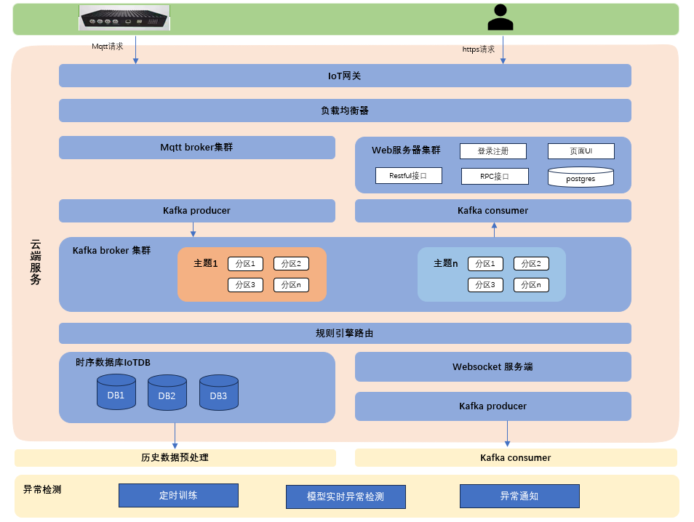延时，高可用。

图5-1 车辆数据采集与异常检测系统架构

异常检测服务的数据一方面是来自通过Kafka消费者拉取来自数据采集云端生产的数据，另一方面来自持久化到时序数据库IoTDB的历史数据。车辆异常检测功能的实现主要涵盖以下几个关键步骤：

第一步，车辆传感器上传数据到边缘端Tbox，Tbox通过Mqtt协议将原始数据发往采集云平台。

第二步，云平台通过高效数据结构与算法对原始总线数据进行解析并传输，通过规则链引擎分发数据到时序数据库或者分发到Kafka生产者将数据流式地发往kafka broker中的某个topic。

第三步，异常检测服务通过Kafka消费者消费topic拿到数据流，数据批量地进行滑动窗口划分与归一化处理，供深度学习模型进行预测。

第四步，训练好的模型对数据流进行特征提取，提取的特征数据流式地输入到实时异常检测基线算法中，得到时间相关的是否异常的标签。如果检测到异常区间，就进行异常通知。

第五步，异常检测服务会定时地从时序数据库拉取历史数据，经过数据预处理对模型进行训练，新训练的模型会替换旧的模型进行实时异常检测的任务处理。

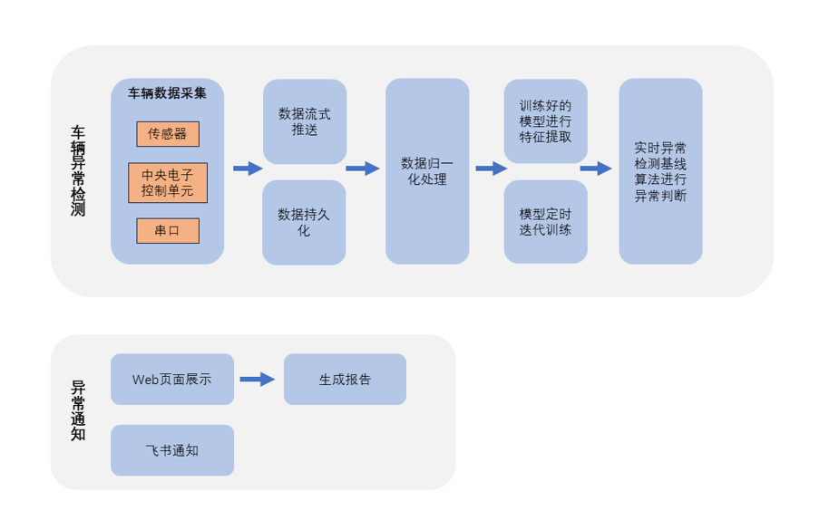异常通知功能主要是以UI页面呈现与第三方webhook的方式通知车辆检测工程师。UI页面呈现即通过云平台登录后，在异常检测的菜单里查看当前采集数据流是否有异常，如有异常情况，可以点击生成报告以生成异常报告。第三方webhook

图5-2 车辆实时异常检测系统的处理流程

主要指飞书群通知机器人，通过创建飞书群通知机器人获取webhook地址，再通过代码实现Json内容的拼接，再进行接口调用从而通知飞书群有异常发生，需要工程师进行检测与排查。综上所述，车辆实时异常检测系统的处理流程如图5-2所示。

本文提出的云端车辆实时异常检测系统具有多方面的优势，具体如下：

1. 实时性高。系统能实时地对车辆采集的数据进行异常检测，得益于轻量化的Mqtt协议，高性能集群的架构与消息队列，高效数据结构的使用，整体数据传输时间延迟在3s内，模型从而能实时进行数据特征提取；同时基于极值的流式异常检测基线SPOT算法能从数据流中逐个地进行异常检测，保证了实时性。

2. 吞吐量高。该系统支持200个以上的边缘设备同时连接传输，每台32000bps流量，时序数据库存储可达18TB，数据查询平均时间延迟15s。这主要也是得益于轻量的Mqtt连接，高吞吐量的kafka消息队列中间件以及性能卓越的IoTDB时序数据库。

3. 可靠性高。一方面我们的模型在异常检测任务中表现出的检测性能可靠性高，另一方面云端通过加锁与kafka消息队列的提交策略为手动异步提交，在保证实时性下也保证数据不丢失。

4. 便捷性高。工程师无需频繁去车辆老化测试，道路测试等测试现场，只需要通过远程访问网页就可以查看车辆实时数据。由于有异常检测的存在，工程师也无需一直在车辆旁边进行诊断，而是在收到可能的异常通知后再去现场进行诊断，大大方便了车辆诊断的实施。

5. 用户友好。人性化的交互界面，使用Vue3开发前端页面，UI简洁风格统一，异常检测页面包括左侧的控制面板、中央的实时监控数据、右侧的系统状态和异常检测结果显示区域，以及底部的最近检测日志。用户能查看传感器数据的实时变化曲线图，从而可以直观地观察车辆不同传感器的状态变化趋势。采集页面参考了Thingsboard，功能完善且丰富，能清楚看到车辆信息与采集的数据。

## 5.2 车辆数据采集与异常检测系统软件实现

### 5.2.1 数据采集功能的实现

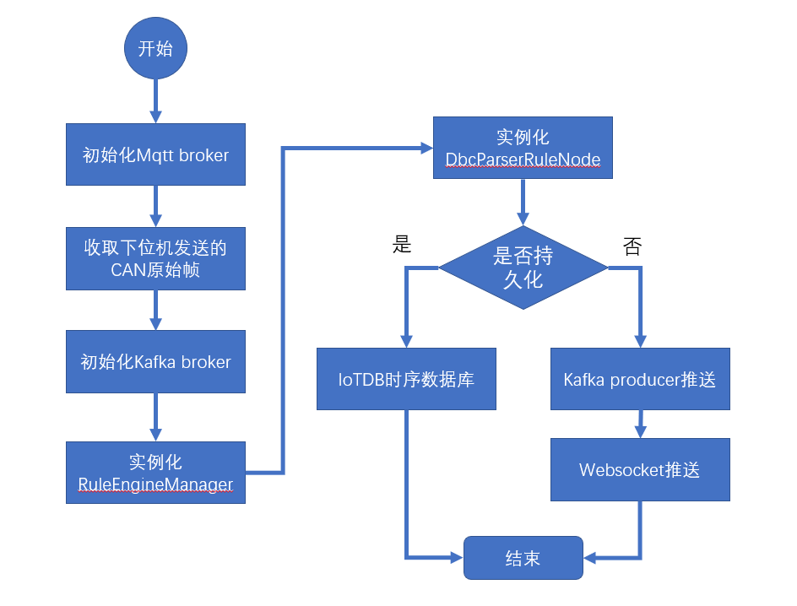本文设计并实现的车辆CAN BUS数据采集模块参考了开源的IoT项目Thingsboard，依托于SpringBoot代码框架与Netty，Kafka等中间件实现。在云平台上，首先配置mqtt端口与地址，写入到application.yml配置文件中，然后初始化网络框架Netty的ServerBootstrap类完成mqtt broker初始化，MqttTransport继承自ChannelInboundAdaptor类，重写了channelRegister与channelRead函数，完成对mqtt

图5-3 数据采集功能流程图

topic的订阅与payload读取。

使用Docker部署kafka broker，新建KafkaConfig类读取配置文件里broker集群的地址与端口信息，新建KafkaConsumerTemplate与KafkaProducerTemplate，分别实现subscribe与unsubscribe函数，通过调用consumer类的poll完成topic消息的拉取，通过调用producer的send函数完成消息发往topic。消息之后会发往规则链引擎，通过实例化RuleEngineManager完成规则链的创建，每个规则链有多个RuleNode与之间的RelationTypes，一旦引入规则的json文件，会依次实例化这些类。通过Docker部署IoTDB集群，新建IoTDBHadler用于处理时序数据库的增删查。在有类型是持久化的RuleNode时，会调用IoTDBHadler的save接口插入数据完成持久化。或者实例化WebsocketServer类发送消息到websocket客户端并再次调用producer.send函数发往topic，供检测服务使用。整个采集过程边缘设备之间是数据隔离的，设备有对应车的VIN码，也有云端保存的唯一的UUID，同时也有车型号，一个车型会有多个车辆VIN码。数据采集功能流程图如图5-3所示。

### 5.2.2 异常检测功能的实现

车辆总线数据通过Mqtt协议发往云端规则链后，继续通过调用KafkaProducerTemplate类的send函数发往broker的topics。异常检测服务实例化KafkaConsumerTemplate类，轮训地调用poll函数拉取topic分区里的数据流。按滑动窗口划分数据流。不同的采样频率使用不同的滑动窗口大小，频率越高，窗口越大。

从滑动窗口划分的数据对每个变量批量地进行数据归一化，得到一组均值为0，标准差为1的数据，标准化公式如下：

其中：*x*是原始值，*μ*是特征的均值，*σ*是标准差。其后通过pytorch的load_state_dict函数加载最新的训练好的模型CAN_{车型}_model.pkl文件，每个车型都会有一个这样的pkl模型文件，然后调用model.eval()进入评估模式，分batch地执行模型预测得到提取后的多源时序特征值，特征值流式地进入基于极值的流式SPOT异常检测基线算法中，一个个数据点地进行异常检测，一旦被判定为异常就会存入记录异常的栈中，栈的元素是形如[start_index, end_index]区间的对象，每次数据进入SPOT且检测为异常，则pop出栈的最上面元素，执行end_index++；若新的数据点为正常，则push一个空的对象到栈中，同时将该时间区间进行异常通知，该流程循环至用户点击了UI暂停按钮或者无数据输入为止。此外，考虑到车辆有不同型号，同一型号的车辆在标定后可能数据发生一定修改，本研究的模型会定期地进行训练，训练的数据集来自持久化到IoTDB的数据，这样增加了系统的鲁棒性与准确性。异常检测功能如图5-4所示。

图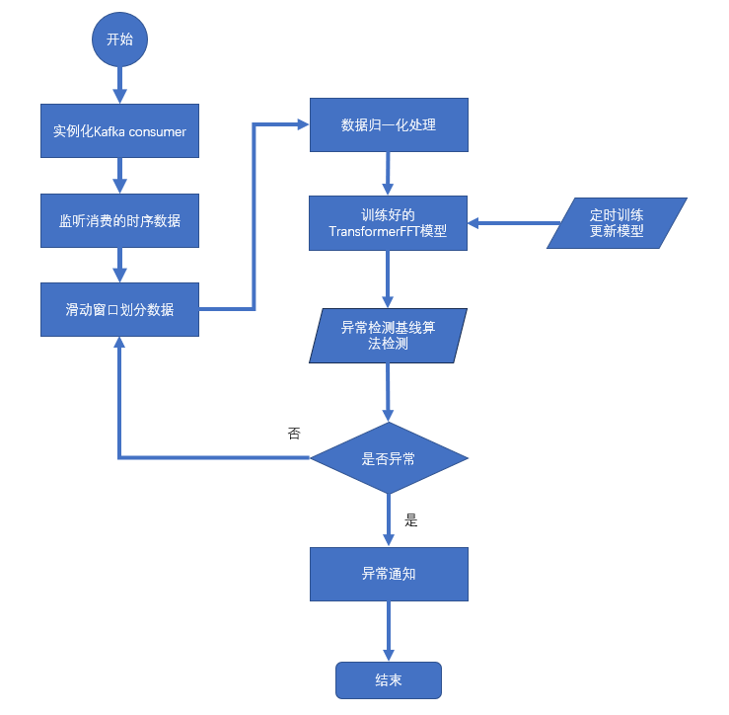5-4 车辆异常检测功能流程图

### 5.2.3 异常通知功能的实现

在异常检测系统发现异常后需要及时地通知车辆工程师，让其进行专业的DTC诊断。考虑到便捷性与实时性，通知的方式主要通过云平台与飞书群进行通知。异常检测系统后端也是SpringBoot实现，在收到异常信息后，会初始化AlertManagerService，根据用户需求，分条件地实例化FeishuAlertManager或者WebAleartManager，这两个类都实现了AlertManagerService的sendMsg接口。FeishuAlertManager主要通过实例化HttpClient，按照异常信息内容与异常级别构建发送到飞书webhook的json，然后调用post请求发送到飞书群通知机器人webhook的url地址完成通知。工程师可以在群里收到该异常通知的卡片，点击卡片会跳转到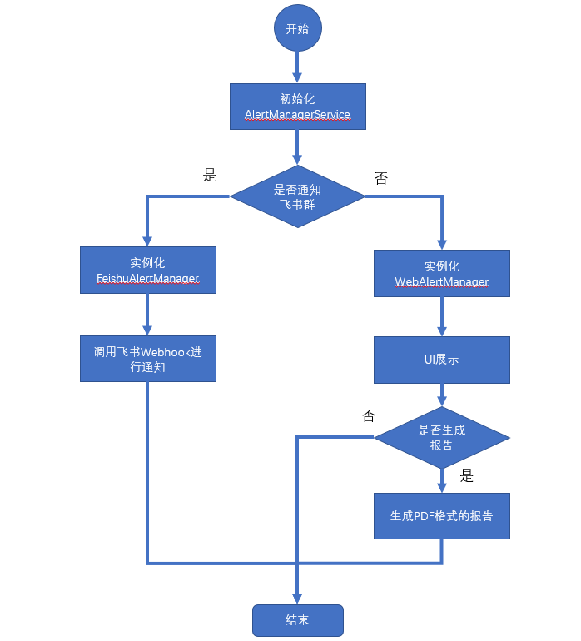异常检测系统的前端页面。WebAleartManager则会将消息通过websocket推送给前

图5-5 异常通知流程图

端页面，工程师可以访问异常检测系统前端查看当前异常信息与当前数据变化曲线。同时他也可以点击生成报告，通过引入itexPdf包，将信息写入PDFWriter类中，创建PdfPTable表格，填入异常区间段，异常类型，当前异常车辆VIN码，车辆型号，再将pdf上传到文件服务器Minio中完成报告的生成。异常通知的流程如图5-5所示。

此外，考虑到工程师需要定位车辆的具体位置，除了Tbox盒子有安装5G sim卡，支持GPS定位外，在EOL老化测试现场也有通过扫描二维码，确定当前车辆在EOL测试区的位置，这样就方便工程师去现场诊断。老化测试区的区域拓扑图如图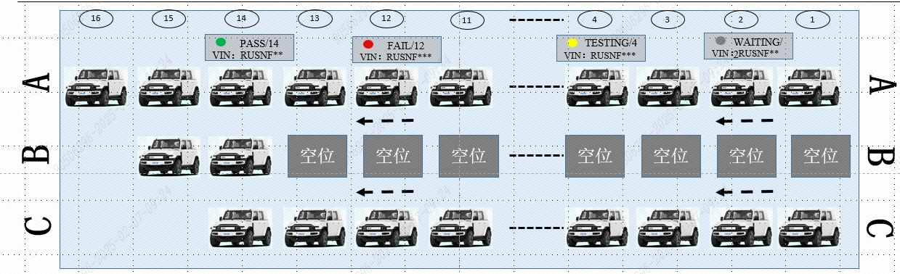5-6所示。

图5-6 老化测试区域位置拓扑图

## 5.3 系统部分界面展示

本研究的车辆总线数据采集页面的左侧菜单栏可以查看和编辑设备信息，进行CAN数据仿真，CAN数据trace，doip配置，graph展示多信号等专业的车联网功能。首页也有地图可以看到测试车辆的位置信息，采集仪在线离线状态，采集仪告警等信息。同时时序数据也可以在业务数据查询中查看，支持按设备ID、VIN、开始时间、结束时间进行过滤。Graph页面展示了在用户上传完DBC文件后，通过dbc解析将多个变量（信号）的数据解析成物理值后的曲线图。采集系统部分页面如图5-6所示。

异常检测系统的界面，主要包括以下几个功能模块和信息显示：控制面板：包含“启动检测”、“停止检测”、“生成报告”和“系统设置”等按钮，用于管理系统操作。实时监控数据：显示传感器数据的实时变化趋势图，用于直观了解车辆传感器的即时状态。异常检测结果：以比例条的形式展示了不同类型异常的比例。系统状态：显示系统的运行状态（如“正常运行中”）和硬件资源使用情况，包括CPU使用率（65%）和内存使用率（48%）。最近检测日志：记录了最近的检测日志信息，包含时间、传感器状态、检测结果和异常类型等，方便查看历史检测情况。

图5-7 云端采集系统部分截图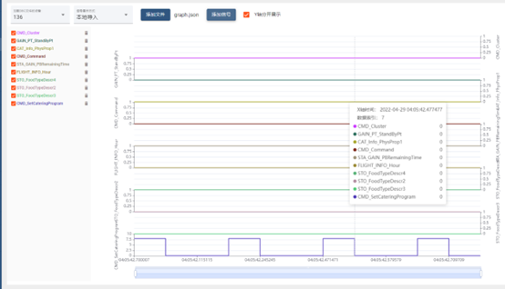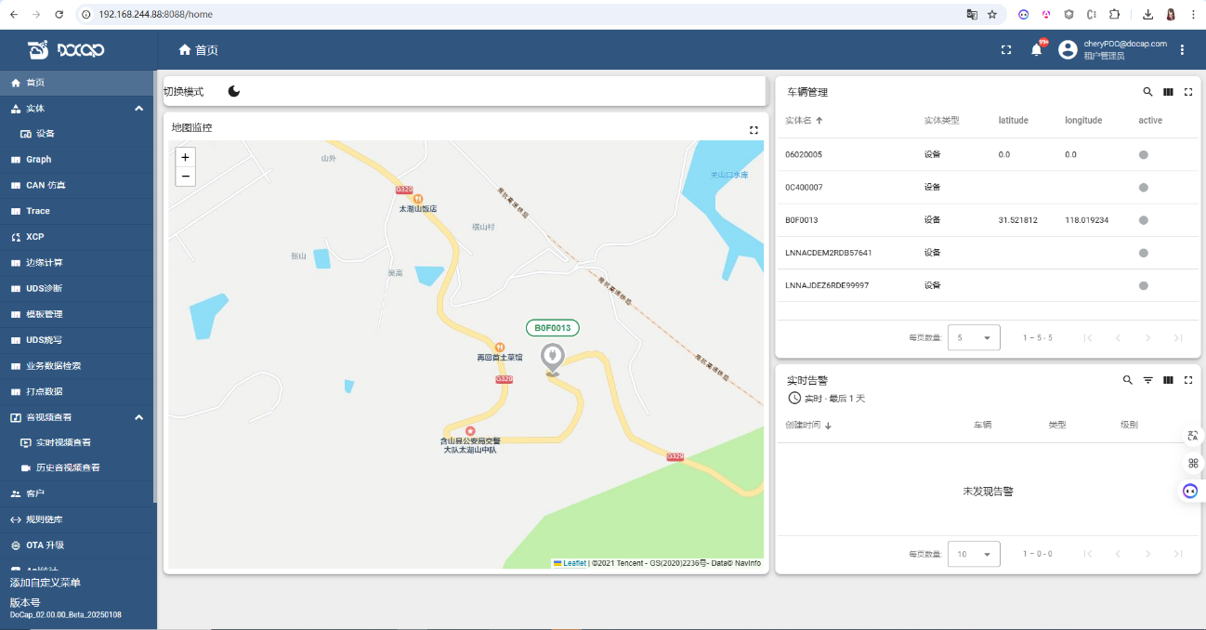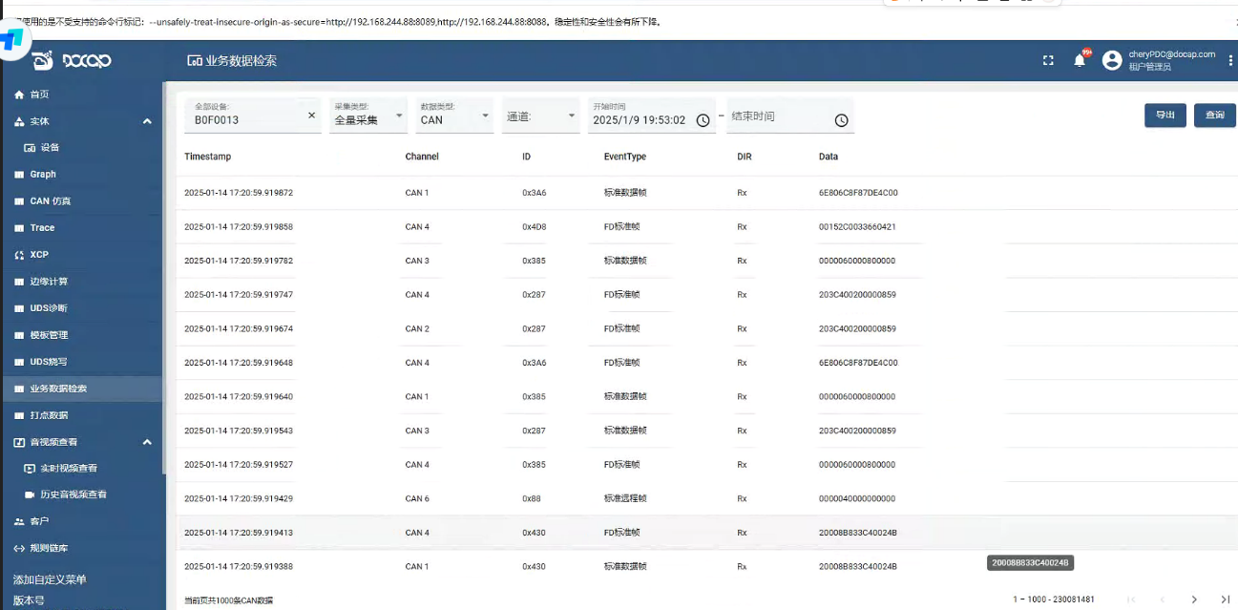

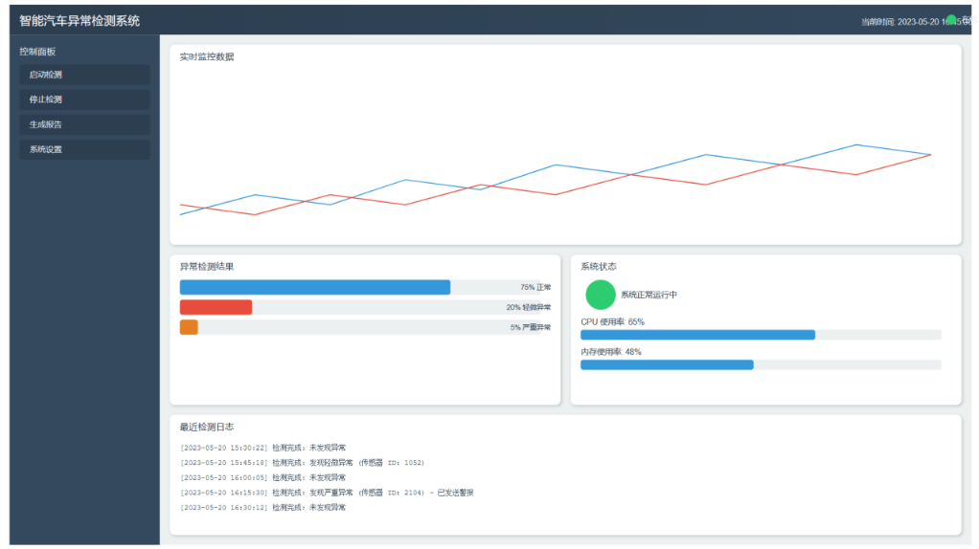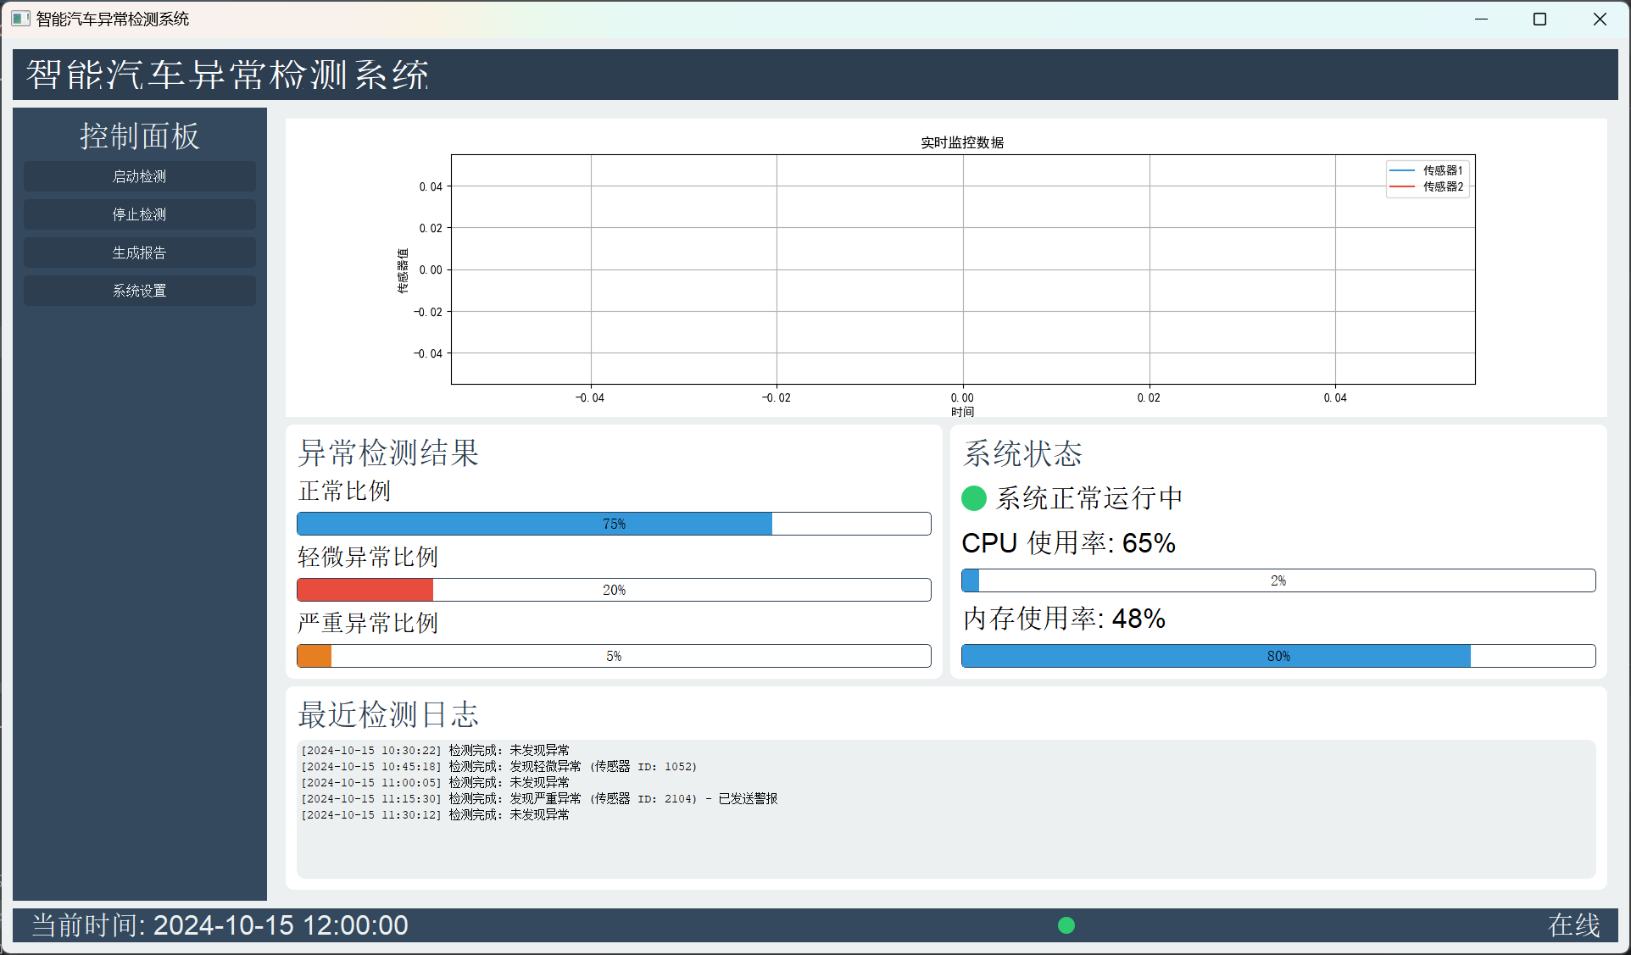

图5-8 异常检测系统部分截图

## 5.4 本章小结

本章基于改进后的TransformerFFT模型，为车联网云端设计了一套完整的从数据采集到数据异常检测的系统。该系统核心包括实时数据采集功能、异常检测功能和异常通知功能三个部分。数据采集功能通过高性能、高可用架构以及消息队列，分布式时序数据库，负载均衡器等中间件来支持多台设备连接，每台数据吞吐量符合高频采集的需要；异常检测功能通过消费kafka broker数据得到数据源，通过数据归一化处理后的数据进入预训练好的TransformerFFT模型，模型提取时序特征后，流式地输入到基于极值的SPOT异常检测算法中，得到每个时间点是否异常的信息；异常通知功能在收到SPOT给出的异常信息后通过调用飞书webhook发送异常信息到飞书群或者通过Restful请求让用户在页面上查看，用户可以点击生成报告查看pdf格式的异常报告。系统界面图展示了智能车辆异常检测系统的操作界面，集成了实时监控、异常检测结果展示、系统状态监测和日志记录功能。其优势在于界面简洁直观，用户友好，能够实时显示车辆的异常比例、系统状态和检测日志等信息，提升了系统的可用性和操作效率。整体而言，通过车辆异常检测系统，工程师可以实时知道潜在的异常，无需频繁在现场进行专业诊断；同时可以在云端查看数据，进行多样化的操作，极大方便了车辆管理与诊断维护的工作。

# 第六章 总结与展望

## 6.1 工作总结

随着现代汽车技术的快速发展，尤其是新能源汽车的发展，车辆中集成了越来越多的传感器与电子系统，这给驾驶和乘坐体验带来了极大的提升，但同时也带来了电子系统稳定性的考验。在主机厂交付前的道路测试，老化测试乃至交付后日常驾驶中，如果出现电子系统导致的故障排查起来会比较麻烦，需要借助专业的DTC诊断。如果能从传感器获取实时的时序数据，对数据进行分析与异常检测，就有可能提前发现潜在的风险，提高驾驶安全性，也给主机厂提供不合格车辆的筛选。然而由于多源数据的多样性和异常模式的复杂性，传统的检测方法难以适应多变的车辆运行环境和状态，而深度学习方法虽然可以建模复杂的时序模型，但对长时序特征缺乏解释性也忽略了数据的时间依赖性。本研究聚焦于从车辆多传感器采集到的多源数据，对数据进行了预处理，结合公开的多元时序数据集，利用对多元时序的分析，改进了传统的Transformer模型，通过对比实验验证了模型的优越性。而后开发了一套实时的车辆异常检测系统，从数据采集到异常检测再到异常通知，实现了数据采集到诊断的闭环，给车辆异常检测带来了新的思路和方法。本文研究工作包括：

（1）针对多元时序异常检测任务，本文提出了一种新的TransformerFFT模型，该模型通过引入FFT对时序数据进行分解和多时间尺度下的混合注意力机制，和原Transformer模型相比，在公开数据集上提升了异常检测准确率，严格评估的F1分数达到0.83。

（2）针对车辆多源数据异常检测问题，本研究在新的多元时序模型基础上使用基于极值理论的流数据实时异常检测SPOT算法对新模型提取到的特征进行异常检测。保证了异常检测的实时性。

（3）设计实现用于工业生产的边缘端到云端的汽车实时数据采集与异常检测的系统。云端系统包括数据采集，实时异常检测，异常通知功能。

## 6.2 展望

本文提出的基于FFT分解的Transformer模型在车辆异常检测中表现出较高的性能，同时设计了一套用于工业生产的高可用、低时延、高吞吐的车辆异常检测系统，但仍存在一些值得进一步研究和改进的方向：

1. 模型轻量化。本文的模型基于Transformer，模型参数较多，PSM数据集训练后模型大小有121MB，如何在不影响检测准确率情况下轻量化模型是值得思考的事情。

2. 边缘计算。研究如何将模型部署到车载环境中，实现本地化的异常检测。这样可以实时性进一步提高，同时也能降低云端服务器集群的能耗。边缘端只需上报当前采集数据过程中有无异常的信息即可，也节省了数据传输的带宽。

3. 因果推断。当前的异常检测算法是将多元数据提取到一个维度的特征向量里进行异常判断，得到异常信息，但依然不清楚是哪个变量引起的异常。需要深入探讨因果关系在多元时序异常检测中的作用。

# 参考文献

[1] 叶巍.新能源汽车发展现状与未来趋势[J].时代汽车,2024,(19):128-130.

[2] 章万静,赵陇,赵红梅,等.基于CAN总线智能汽车数据采集系统的设计[J].电脑知识与技术,2023,19(22):61-63.DOI:10.14004/j.cnki.ckt.2023.1235.

[3] 廖向阳,余剑武,张诗语,等.基于CAN总线的汽车实时数据采集与可视化研究[J].电子元器件与信息技术,2021,5(05):48-51.DOI:10.19772/j.cnki.2096-4455.2021.5.021.

[4] HARTIGAN J A, WONG M A. Algorithm AS 136: A k-means clustering algorithm[J].Journal of the royal statistical society. series c (applied statistics), 1979, 28(1): 100-108.

[5] REYNOLDS D A, et al. Gaussian mixture models.[J]. Encyclopedia of biometrics, 2009, 741(659-663).

[6] SHYU M L, CHEN S C, SARINNAPAKORN K, et al. A novel anomaly detection scheme based on principal component classifier[R]. Miami Univ Coral Gables Fl Dept of Electrical, 2003.

[7] CANDÈS E J, LI X, MA Y, et al. Robust principal component analysis?[J]. Journal of the ACM (JACM), 2011, 58(3): 1-37.

[8] NANDURI A, SHERRY L. Anomaly detection in aircraft data using Recurrent Neural Networks (RNN)[C]//2016 Integrated Communications Navigation and Surveillance (ICNS). 2016: 5C2-1.

[9] Hochreiter S. Long Short-term Memory[J]. Neural Computation MIT-Press, 1997.

[10] CHEN Z, YEO C K, LEE B S, et al. Autoencoder-based network anomaly detection[C]//2018 Wireless telecommunications symposium (WTS). 2018: 1-5.

[11] XU H, CHEN W, ZHAO N, et al. Unsupervised anomaly detection via variational auto-encoder for seasonal kpis in web applications[C]//Proceedings of the 2018 world wide web conference. 2018: 187-196.

[12] LI D, CHEN D, JIN B, et al. MAD-GAN: Multivariate anomaly detection for time series data with generative adversarial networks[C]//Artificial Neural Networks and Machine Learning–ICANN 2019: Text and Time Series: 28th International Conference on Artificial Neural Networks, Munich, Germany, September 17–19, 2019, Proceedings, Part IV. 2019: 703-716.

[13] Alahi A, Goel K, Ramanathan V, et al. Social lstm: Human trajectory prediction in crowded spaces[C]. Proceedings of the IEEE conference on computer vision and pattern recognition, 2016: 961-971.

[14] 蔺瑞管, 王华伟, 车畅畅, et al. 基于 LSTM 分类器的航空发动机 预测性维护模型[J]. Systems Engineering & Electronics, 2022, 44(3).

[15] 王鑫, 吴际, 刘超, et al. 基于 LSTM 循环神经网络的故障时间序列预测[J], 2018.

[16] 高德欣, 王义, 郑晓雨, et al. 基于深度学习的电动汽车充电状态监测与 安全预警方法[J]. Electric Machines & Control/Dianji Yu Kongzhi Xuebao, 2023, 27(7).

[17] Jung S, Lee B, Han I. Gomez, Ł. Kaiser, and I. Polosukhin,“Attention is all you need,” in Advances in Neural Information Processing Systems, 2017, pp. 5998–6008.[31] K. Ito et al.,“The lj speech dataset,” 2017.[32] F. Ribeiro, D. Florêncio, C. Zhang, and M. Seltzer,“Crowdmos[J]. ADE DE SÃ, 2011: 97.

[18] Min H, Lei X, Wu X, et al. Toward interpretable anomaly detection for autonomous vehicles with denoising variational transformer[J]. Engineering Applications of Artificial Intelligence, 2024, 129: 107601.

[19] Reza S, Ferreira M C, Machado J J, et al. A multi-head attention-based transformer model for traffic flow forecasting with a comparative analysis to recurrent neural networks[J]. Expert Systems with Applications, 2022, 202: 117275.

[20] 程鸣洋, 盖绍彦, 达飞鹏. 基于注意力机制的立体匹配网络研究[J]. 光学学报, 2020, 40(14): 1415001.

[21] 霍纬纲, 梁锐, 李永华. 基于随机 Transformer 的多维时间序列异常检测模型[J]. 通信学报, 2023, 44(2): 94-103.

[22] 何正义, 曾宪华, 曲省卫, et al. 基于集成深度学习的时间序列预测模型[J]. 山东大学学报 (工学版), 2016, 46(6): 40-47.

[23] Zhou C, Huang S, Xiong N, et al. Design and analysis of multimodel-based anomaly intrusion detection systems in industrial process automation[J]. IEEE Transactions on Systems, Man, and Cybernetics: Systems, 2015, 45(10): 1345-1360.

[24] Zhou Y, Wang J, Wang Z. Multisensor‐Based Heavy Machine Faulty Identification Using Sparse Autoencoder‐Based Feature Fusion and Deep Belief Network‐Based Ensemble Learning[J]. Journal of Sensors, 2022, 2022(1): 5796505.

[25] 芮光辉, 张明浩, 魏廷云, et al. 基于多时间尺度的电动汽车充电过程故障在线预警方法 ①[J], 2021.

[26] 邱凌赟, 韩军, 顾明. 车道模型的高速公路车辆异常行为检测方法[J]. 计算机应用, 2014, 34(5): 1378.

[27] 田涛涛, 侯忠生, 刘世达, et al. 基于无模型自适应控制的无人驾驶汽车横向控制方法[J]. 自动化学报, 2017, 43(11): 1931-1940.

[28] 韩天立, 马驰, 胡林治. 基于 GCN-Transformer 的车辆换道行为建模与轨迹预测方法[J]. Modeling and Simulation, 2024, 13: 2754.

[29] 熊伟丽, 李妍君. 选择性集成 LTDGPR 模型的自适应软测量建模方法[J]. 化工学报, 2017, 68(3): 984-991.

[30] 李文辉, 陈昱昊, 王莹. 自适应的免疫粒子滤波车辆跟踪算法[J]. 吉林大学学报 (理学版), 2016, 54(05): 1055-1063.

[31] 赵治国, 周良杰, 朱强. 无人驾驶车辆路径跟踪控制预瞄距离自适应优化[J]. 机械工程学报, 2018, 54(24): 166-173.

[32] 陈博言,沈晴霓,张晓磊,等.智能网联汽车的车载网络攻防技术研究进展[J].软件学报,2025,36(01):341-370.DOI:10.13328/j.cnki.jos.007196.

[33]吴成加,郑磊,夏宇生,等.基于UDS协议的车辆OTA开发[J].客车技术与研究,2024,46(03):39-44.DOI:10.15917/j.cnki.1006-3331.2024.03.007.

[34]霍伟东.智能网联汽车信息采集与远程传输系统设计与实现[D].重庆大学,2021.DOI:10.27670/d.cnki.gcqdu.2021.001173.

[35] 曹旭, 曹瑞彤. 基于大数据分析的网络异常检测方法[J]. 电信科学, 2014, 30(6): 152-156.

[36] 程光, 龚俭, 丁伟. 基于抽样测量的高速网络实时异常检测模型[J]. Journal of Software, 2002, 13(4).

[37] 姜红红, 张涛, 赵新建, et al. 基于大数据的电力信息网络流量异常检测机制[J]. 电信科学, 2017, 33(3): 134-141.

[38] 陈庄, 罗告成. 一种改进的 K-means 算法在异常检测中的应用[J]. 重庆理工大学学报 (自然科学), 2015, 29(5): 66.

[39] 吕承侃, 沈飞, 张正涛, et al. 图像异常检测研究现状综述[J]. 自动化学报, 2022, 48(6): 1402-1428.

[40] 方晓莹, 王小君. 基于视频的智能交通异常检测系统[J]. 微型机与应用, 2010, 29(6): 35-38.

[41] 胡珉, 白雪, 徐伟, et al. 多维时间序列异常检测算法综述[J]. 计算机应用, 2020, 40(6): 1553.

[42] 杨超城, 严宣辉, 陈容均, et al. 融合双重注意力机制的时间序列异常检测模型[J]. Journal of Frontiers of Computer Science & Technology, 2024, 18(3).

[43] 闫伟, 张军. 基于时间序列分析的网络流量异常检测[J]. 吉林大学学报 (理学版), 2017, 55(05): 1249-1254.

[44] 余宇峰, 朱跃龙, 万定生, et al. 基于滑动窗口预测的水文时间序列异常检测[J]. 计算机应用, 2014, 34(8): 2217.

[45] 胡姣姣, 王晓峰, 张萌, et al. 基于深度学习的时间序列数据异常检测方法[J]. 信息与控制, 2019, 48(1): 1-8.

[46] 段雪源, 付钰, 王坤. 基于 VAE-WGAN 的多维时间序列异常检测方法[J]. 通信学报, 2022, 43(3): 1-13.

[47] 宋茜, 周清波, 吴文斌, et al. 农作物遥感识别中的多源数据融合研究进展[J]. 中国农业科学, 2015, 48(6): 1122-1135.

[48] 蔡宇扬, 蒙祖强. 基于模态信息交互的多模态情感分析[J]. Application Research of Computers/Jisuanji Yingyong Yanjiu, 2023, 40(9).

[49] 刘建伟, 刘媛, 罗雄麟. 深度学习研究进展[J]. Application Research of Computers/Jisuanji Yingyong Yanjiu, 2014, 31(7).

[50] 常振, 段先华, 鲁文超, et al. 基于多尺度的贝叶斯模型显著性检测[J]. Journal of Computer Engineering & Applications, 2020, 56(11).

[51] 徐小力, 刘秀丽, 蒋章雷, et al. 基于主观贝叶斯推理的多传感器分布式故障检测融合方法[J]. 机械工程学报, 2015, 51(7): 91-98.

[52] 韩浩宇.面向工业生产过程的多元时序数据预测及异常检测方法研究[D].西安电子科技大学,2022.DOI:10.27389/d.cnki.gxadu.2022.000307.

[53] 任欢, 王旭光. 注意力机制综述[J]. 计算机应用, 2021: 0.

[54] Tuhin, K.H., Nobi, A., Rakib, M.H. et al. Long short-term memory autoencoder based network of financial indices. Humanit Soc Sci Commun 12, 100 (2025).

[55] Alban Siffer, Pierre-Alain Fouque, Alexandre Termier, and Christine Largouët. Anomaly detection in streams with extreme value theory. In ACM SIGKDD International Conference on Knowledge Discovery & Data Mining, pages 1067–1075, 2017.

[56] H. Wu, J. Xu, J. Wang, and M. Long, “Autoformer: Decomposition Transformers with Auto-Correlation for Long-Term Series Forecasting,” *arXiv preprint*, arXiv:2106.13008, 2022. [Online]. Available: <https://arxiv.org/abs/2106.13008>.

[57] Siwon Kim, Kukjin Choi, Hyun-Soo Choi, Byunghan Lee, and Sungroh Yoon. Towards a rigorous evaluation of time-series anomaly detection. In AAAI Conference on Artificial Intelligence, pages 7194–7201, 2022.

[58] Alexis Huet, José Manuel Navarro, and Dario Rossi. Local evaluation of time series anomaly detection algorithms. In ACM SIGKDD International Conference on Knowledge Discovery & Data Mining, pages 635–645, 2022.

[59] 刘圣赐.基于ThingsBoard平台的便携式物联网气象站系统设计[J].信息与电脑(理论版),2023,35(24):108-110.

# 致谢